Programm und Idee: showare, Harro Kleffmann
Handbuch: Harro Kleffmann
Stand: 14.04.2007

Anschriften:
showare
z.Hd. Harro Kleffmann
Auf dem Hilf 10
58239 Schwerte
Tel. 02304 - 942303
Email info@showare.de
www.showare.de

Service-Hotline: 0171 - 3726976

Rechtsvorbehalt:
Es wird keine Haftung für die Richtigkeit des Inhaltes dieses Handbuches übernommen. Da sich Fehler trotz aller Bemühungen nie vollständig vermeiden lassen, sind wir für Hinweise dankbar. Da die Software ständig weiterentwickelt wird, lässt es sich nicht vermeiden, dass die Aktualisierung des Handbuchs der Softwareentwicklung ein wenig nachhinkt. Die in diesem Handbuch enthaltenen Informationen können ohne vorherige Ankündigung geändert werden und stellen keine Verpflichtung unsererseits dar. Die Software, die in diesem Handbuch beschrieben ist, wird unter einer Lizenzvereinbarung und einer Geheimhaltungs-Vereinbarung zur Verfügung gestellt. Es ist rechtswidrig, die Software oder das Handbuch ganz oder in Teilen auf ein anderes Medium zu kopieren, oder in irgendeiner Form zu reproduzieren oder zu übertragen. Die Weitergabe der Software oder des Handbuchs ist nur nach ausdrücklicher schriftlicher Erlaubnis durch uns zulässig.
Inhaltsverzeichnis:

Kapitel Seite
Inhaltsverzeichnis 2
Einführung 3
Allgemeine Bedienungshinweise 3
Grundstrukturen 3
Installation 5
Registrierung 5
Der erste Programmstart 5
Die Schaltzentrale 7
Das Fenster "Einstellungen" 8
Das Fenster "Adressenerfassung" 17
Das Fenster "Veranstaltungsorte" 24
Das Fenster "Bestandserfassung".............................................. 26
Das Fenster "Fahrzeuge" 37
Das Fenster "Angebote für zugemietetes Equipment" 38
Das Fenster "Kalender" 40
Das Fenster "Auftragserfassung" 43
Hilfsfunktionen der Auftragserfassung 50
Das Fenster "Auftragskalkulation" 50
Das Fenster "Ladeliste Bearbeiten" 55
Das Fenster "Urlaubstermine" 58
Das Fenster "Preisliste erstellen" 58
Das Fenster "Preisliste bearbeiten" 59
Das Fenster "Links Erstellen" 59
Das Fenster "Links Anzeigen" 60
Das Fenster "Bestand an zugemieteten Geräten" 61
Das Fenster "Container Bearbeiten" 62
Das Fenster "Materialausgabe" Error: Reference source not found
Das Fenster "Materialrücknahme" 80
Das Fenster "Drucke entwerfen" 84
Das Fenster „Materialwartung“ 90

Einführung:
Die Software "Das Organisationstalent für Verleiher" soll die logistischen Abläufe in Ihrem Verleihgeschäft vereinfachen und organisieren. Dazu gibt es Funktionen, die den Einsatz und die Abrechnung des Materials, des Personals und der Termine erfassen und weiterverarbeiten.
Weiterhin können Sie die Warenein- und Ausgänge erfassen und kontrollieren.
Dieses Handbuch geht davon aus, dass Sie mit dem Umgang eines Rechners unter „Microsoft-Windows“ vertraut sind. Im Zweifelsfall informieren Sie sich im Handbuch zu Ihrem Betriebssystem oder in der Fachliteratur, die im Handel reichlich zur Verfügung steht.

Die Grundstruktur der Software:
Grundsätzlich arbeitet die Software auf 2 getrennten Ebenen:
- Die Disposition
- Die Ausführung
Mit der Disposition wird die Durchführung der Aufträge geplant. Hier gibt es umfangreiche Hilfestellungen und Kontrollstrukturen, für die Materialeinsatzplanung, Kalkulation, Angebotserstellung, Rechnungserstellung, u.s.w.
Im Bereich „Ausführung“ buchen Sie die Warenaus- und Eingänge. Auch hier gibt es die nötigen Hilfen um die Arbeit so ergonomisch wie möglich zu gestalten.
Beide Ebenen arbeiten natürlich harmonisch zusammen. Dabei setzt die Disposition die Vorgaben für die Ausführung.

Allgemeine Bedienungshinweise:
Wir waren bei der Entwicklung der Software bemüht die Nutzung so einfach wie möglich zu gestalten. Dazu gehört, dass die Bedienung möglichst einheitlich gestaltet wurde.

Allgemein gilt:
Felder die gelb hinterlegt sind, sind zur Eingabe von Daten geeignet. Setzen Sie die Einfügemarke durch einen Mausklick in das Feld in welches Sie eine Eingabe machen wollen. Sie können sich auch mit der Tab-Taste von einem Feld zum nächsten bewegen. Durch die Tastenkombination "Shift + Tab" geht's rückwärts.
In Feldern, die die Eingabe eines Datums erwarten, können Sie die erforderlichen Punkte zwischen Tag, Monat und Jahr auch mit der Kommataste des Ziffernblocks tippen. Genauso erreichen Sie den Doppelpunkt den Sie in Uhrzeitfeldern brauchen ebenfalls durch die Kommataste. Uhrzeiten und Datumseingaben werden automatisch vervollständigt. Beispielsweise ergibt in einem Datumsfeld die Eingabe "12.7" den 12. Juli des laufenden Jahres.
Alle Eingaben werden beim automatischen Speichern auf Plausibilität geprüft. Bei offensichtlich fehlerhaften Eingaben erscheint eine Fehlermeldung und die Einfügemarke wird in das fehlerhafte Eingabefeld gesetzt.
OK-Button können auch durch die Eingabetaste ausgelöst werden.
Abbrechen-Button werden auch durch die Taste "Esc" betätigt.
Immer wieder werden die eingegebenen Daten in Tabellenform, teilweise verkürzt, dargestellt. Klicken Sie auf die gewünschte Tabellenzeile oder das Tabellenfeld um die vollständige Eingabe darzustellen, zu ändern oder zu löschen.
Alle Eingaben werden automatisch gespeichert sobald die vollständige Darstellung nicht mehr auf dem Bildschirm angezeigt wird. Explizites Speichern ist nicht erforderlich.
Alle Fenster können auf dem Bildschirm verschoben werde. Die Software speichert die jeweils letzte Position aller Fenster. Dadurch kann man sich seinen Arbeitsplatz ergonomisch einrichten.
Die Funktionstaste "F4" schließt das gerade angezeigte Fenster und bringt Sie zur Schaltzentrale zurück.

Tipp:
Je mehr Ihr Rechner weiß, um so mehr kann er Ihnen helfen. Machen Sie alle Eingaben so detailliert wie möglich. Große Datenmengen stellen die Software nicht vor Probleme.

Die Arbeit mit Barcodes:
Der gesamte Materialfluss kann durch die Barcodetechnik kontrolliert werden. Zur Erkennung der Geräte wird entweder die Inventarnummer oder ein vom Benutzer zu vergebender Zusatzcode verwendet. Die Software kann vom Benutzer zentral auf eine dieser beiden Erkennungsmethoden eingestellt werden. (siehe auch: Das Fenster "Einstellungen" auf Seite Error: Reference source not found) Sollte kein Barcode-Lesegerät oder keine Barcodes zur Verfügung stehen kann die Inventarnummer oder der Zusatzcode von Hand eingegeben werden. Solche Eingaben werden durch die Enter-Taste abgeschlossen. Weitere Hinweise zur Arbeit mit Barcodes erhalten Sie in dem jeweiligen Zusammenhang.

Installation
1. Legen Sie die Installations-CD oder die erste Installationsdiskette ein.
2. Öffnen Sie die Systemsteuerung durch:
Start/Einstellungen/Systemsteuerung.
3. Doppelklick auf das Symbol "Software".
4. Klick auf den Button "Installieren".
5. Windows sucht das Installationsprogramm.
6. Bestätigen Sie das gefundene Installationsprogramm (Setup.exe) mit dem Button "OK".
7. Folgen Sie den Anweisungen auf dem Bildschirm.
Für eine Netzwerksinstallation setzen Sie sich bitte mit uns in Verbindung. Wir helfen gerne.

Registrierung
Nach der Installation ist die Software als Testversion voll funktionsfähig, jedoch für die Erfassung von nur 5 Aufträgen beschränkt. Durch die Registrierung wird die Software freigeschaltet. Den benötigten Registriercode erfragen Sie telefonisch bei unserer Service-Hotline (s. a. Seite 1). Die Registrierung muss an jedem Arbeitsplatz nur einmal erfolgen.

Der erste Programmstart
Das Installationsprogramm erstellt einen Eintrag im Startmenü in dem Ordner "Programme". Starten Sie durch "Start/Programme/Talent".
Bei dem ersten Programmstart werden einige Einstellungen abgefragt, die das Programm zur Arbeit benötigt. Später werden Sie mit diesen Fragen nicht wieder behelligt. Selbstverständlich können Sie diese Einstellungen bei Bedarf ändern.
Zuerst wird der aktuelle Mehrwertsteuersatz abgefragt. Der zur Zeit aktuelle Satz von 19% ist voreingestellt und braucht nur bestätigt zu werden.
Das Programm sucht nun nach der Datenbank und findet diese nicht. Deshalb erscheint die Frage "Soll eine neue Datenbank angelegt werden ?" Antworten Sie mit dem Button "Ja". Als nächstes wird der Verzeichnispfad abgefragt in dem die Datenbank angelegt werden soll. Geben Sie z.B. ein "C:\Programme\Talent" und beenden die Eingabe mit dem Button "OK"
Das Programm legt nun eine neue Datenbank an, die nur einige Daten enthält die für die Funktion des Programms unbedingt erforderlich sind. Der Dateiname der Datenbank lautet "Daten.mdb".
Als nächstes werden Sie gebeten Ihrem Arbeitsplatz einen Namen zu geben. Bei der Arbeit im Netzwerk wird dieser Name verwendet um Ihren Arbeitsplatz zu benennen.
Danach erscheint ein recht kleines Fenster mit 6 Buttons und einem Menü. Dieses ist die „Schaltzentrale“ des Programms. Von hier aus können Sie die einzelnen Bereiche des Programms öffnen indem Sie auf die Buttons klicken.
Wenn Sie das Programm später noch einmal starten, erreichen Sie die „Schaltzentrale“ direkt. Von nun an wird bei jedem Programmstart eine Sicherheitskopie Ihrer Datenbank unter dem Namen "Backup.mdb" im gleichen Verzeichnis wie Ihre "Daten.mdb" gespeichert. Zur zusätzlichen Sicherheit sollten Sie die Option „Sicherheitskopie erstellen“ im Fenster „Einstellungen“ aktivieren. (s.a. Seite 8)

Was Sie als erstes tun sollten:

1. Erfassen Sie Ihre eigene Adresse:
Wie das geht erfahren Sie in dem Kapitel: „Das Fenster Adressenerfassung“ (Seite: 17)
2. Registrierung:
Ohne Registrierung ist die Software auf die Erfassung von nur 5 Aufträgen beschränkt. Gehen Sie wie folgt vor:
2.1. Starten Sie das Programm
2. Rufen Sie das Menü "Registrieren" auf. Es erscheint ein Fenster zur Eingabe Ihrer Firmendaten und des Registriercodes. Füllen Sie die Eingabefelder für Ihre Firmendaten möglichst vollständig aus. Diese Eingaben werden später in der Fußzeile verschiedener Ausdrucke verwendet.
2.3. Geben Sie den Registriercode unter Beachtung der Groß- und Kleinschreibung exakt ein. Die Software verlangt abhängig von Datum und Uhrzeit jeweils einen anderen Registriercode. Erfragen Sie deshalb telefonisch den jeweils gültigen Code bei unserer Hotline. (Tel. +49-02304-942303). Im Netzwerk muss die Registrierung an jedem Arbeitsplatz erfolgen.

Die Schaltzentrale

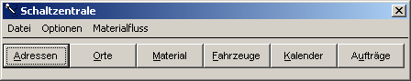
Die Schaltzentrale dient als Zentrale von der man alle Bereiche der Software schnell erreichen kann. Außerdem können in diesem Fenster einige Grundeinstellungen vorgenommen werden. Es sind eine kleine Menüzeile und 7 Befehlsbuttons sichtbar. Die Schaltzentrale kann man durch Anfassen mit der Maus an der Titelleiste auf dem Bildschirm positionieren.

1. Das Menü "Datei"
Das einzige Untermenü "Beenden" bewirkt das Beenden des Programms. Diese Funktion wird auch durch die Taste "F4" ausgelöst.

2. Das Menü "Optionen"

2.1. Das Menü "Optionen/Einstellungen":
Hiermit öffnen Sie das Fenster "Einstellungen". Hier können Sie verschiedene Grundeinstellungen vornehmen (z.B. die Angabe des jeweiligen Mehrwertsteuersatzes). Weitere Informationen finden Sie in dem Kapitel "Das Fenster Einstellungen".

2.2. Das Menü "Optionen/Info"
Hier zeigen Sie ein Fenster an, dass einige Informationen zu der Softwareversion, der Registrierung, sowie zu Ihrem Rechnersystem anzeigt. Verlassen Sie dieses Fenster durch den Befehlsbutton "OK".

3. Das Menü "Materialfluss"
Hier finden Sie 2 Untermenüs mit denen Sie Materialbewegungen unabhängig von Aufträgen buchen können.

3.1. Das Menü "Materialfluss/zugemietetes"
Wenn Sie Material hinzumieten buchen Sie in diesem Fenster die Warenein- und Ausgänge. Weitere Informationen finden Sie in dem Kapitel "Das Fenster hinzugemietete Geräte"

3.2. Das Menü "Materialfluss/Containerpacken"
In diesem Fenster kontrollieren Sie Verpackungsvorgänge. Wenn Ihre EDV weiss was in einem Flightcase enthalten ist, kann die Software bei der Warenausgabe auf diese Informationen zurückgreifen.

4. Die Buttons:
Ein Mausklick auf die Buttons öffnet die jeweiligen Programmbereiche. Die Beschriftung der Buttons reicht wohl um sich zurechtzufinden.

Das Fenster "Einstellungen"

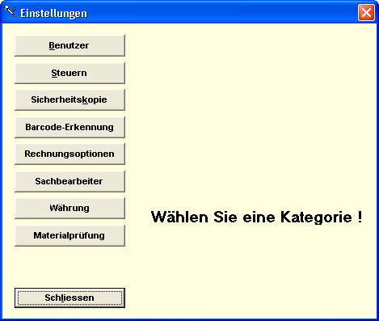
Das Fenster "Einstellungen" erreichen Sie von der Schaltzentrale aus in dem Sie das Menü "Optionen/Einstellungen" aufrufen.

Der Button "Benutzer":

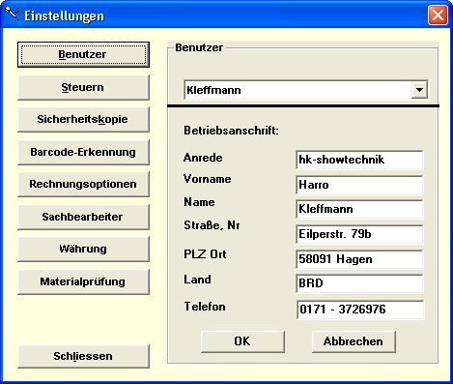
Klicken Sie auf den Button "Benutzer" öffnet sich ein Eingabefeld in dem Sie die Anschrift des eigenen Betriebes eingeben können. Außerdem können Sie Sich als momentaner Benutzer des Arbeitsplatzes festlegen.
Bestätigen Sie dann mit dem Button "OK" oder brechen Sie die Eingabe durch den Button "Abbrechen" ab.

Der Button "Steuern":

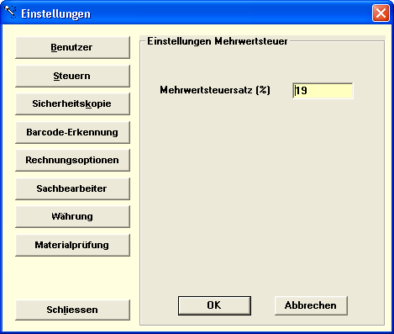
Hiermit öffnen Sie ein Eingabefeld mit dem Sie den aktuellen Mehrwertsteuersatz festlegen können. Geben Sie den Prozentsatz ohne das Prozentzeichen (%) ein.
Bestätigen Sie dann mit dem Button "OK" oder brechen Sie die Eingabe ab durch den Button "Abbrechen".

Der Button "Sicherheitskopie":

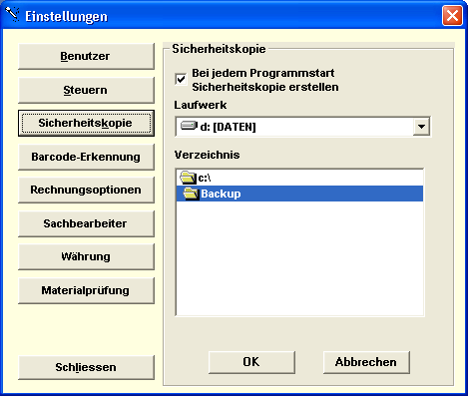
Es erscheint ein Eingaberahmen in dem Sie festlegen können ob bei jedem Start des Programms eine Sicherheitskopie der Datenbank angelegt werden soll. Sie können mit den Dateiauswahlboxen festlegen wo die Sicherheitskopie abgelegt werden soll. Es ist ratsam die Sicherheitskopien auf einem anderen physikalischen Laufwerk zu speichern als die aktuelle Datenbank. Dann ist man selbst bei einem Festplattencrash entsprechend abgesichert.
Die Sicherheitskopien erhalten Dateinamen nach folgendem Muster:
„Daten20_07_2004 19_31.mdb“
Der Dateiname enthält also bereits das Datum (20.7.2004) und die Uhrzeit (19:31) der Sicherung. Da sich in dem eingestellten Verzeichnis mit der Zeit viele dieser Sicherheitskopien sammeln, sollte man von Zeit zu Zeit die älteren Kopien von Hand löschen. Um eine beschädigte oder verlorene Datenbank zu ersetzen kopieren Sie die jüngste Sicherheitskopie in das Verzeichnis der aktuellen Datenbank und ändern den Dateinamen in „Daten.mdb“.
Bei Netzwerk-Installationen wird die Sicherheitskopie nur dann geschrieben, wenn die Software auf keinem anderen Rechner läuft.

Der Button "Barcode-Erkennung":

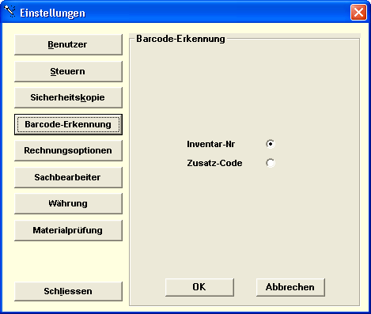
Es erscheint ein Eingaberahmen in dem Sie einstellen ob sie die Inventar-Nummern oder den frei vergebbaren Zusatzcode zur Geräteerkennung mit einem Barcodelesegerät heranziehen wollen.

Der Button "Rechnungsoptionen":

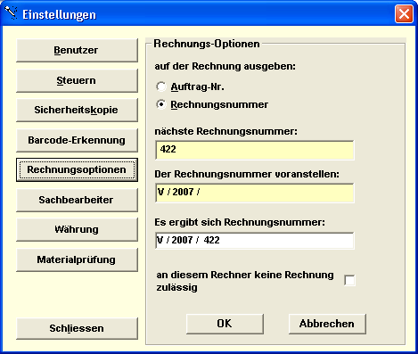
Hier können Sie verschiedene Einstellungen für die fortlaufende Rechnungsnummerierung vornehmen. Es gibt hier auch die Möglichkeit das Drucken von Rechnungen an dem Arbeitsplatz zu unterdrücken. (Damit es mit den Rechnungsnummern nicht durcheinander geht.)

Der Button "Sachbearbeiter":

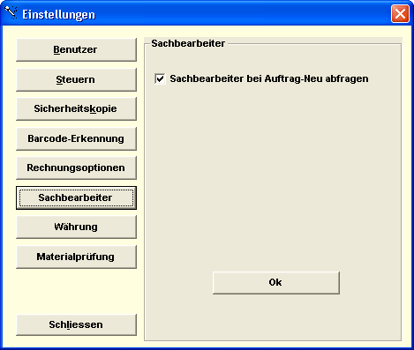
Hier können Sie eine Option schalten, die den Sachbearbeiter abfragt wenn ein neuer Auftrag angelegt wird. (Damit man später weiß, wer es war). Insbesondere kleinere Betriebe werden diese Option nicht brauchen und abschalten. Die Nachfrage nach dem Sachbearbeiter wäre nur lästig.

Der Button "Währung":

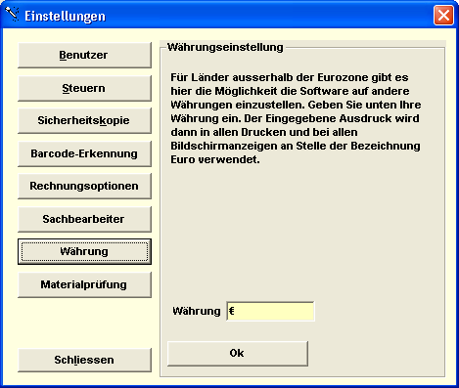
Eigentlich für unsere netten Nachbarn aus der Schweiz gemacht, funktioniert unsere Software durch dieses Feature auch mit jeder Fremdwährung.

Der Button "Materialprüfung"
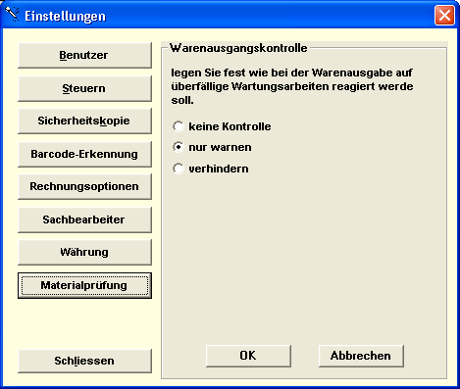
Hier legen Sie fest wie die Software auf Überschreitungen des Wartungsintervalls eines Artikels reagieren soll.

Der Button "Schließen":
Hiermit verlassen Sie das Fenster "Einstellungen" und erreichen wieder die Schaltzentrale.

Das Fenster Adressenerfassung:

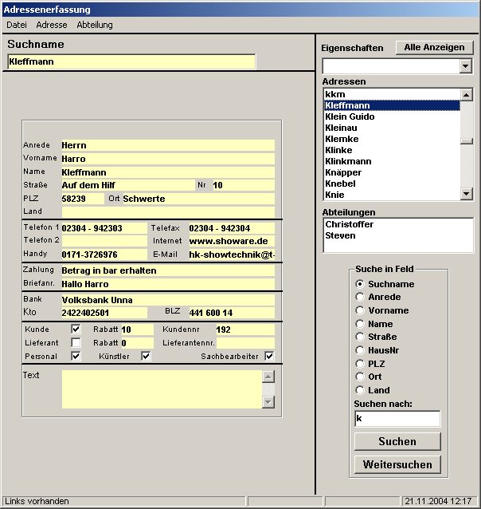
Das Fenster "Adressenerfassung öffnen Sie von der Schaltzentrale aus durch Klick auf den Button "Adressen". Die Adressenerfassung dient der Erfassung der Adressen von Kunden, Lieferanten, Personal und sonstigen Adressen. Die linke Hälfte dient der Eingabe und Anzeige jeweils einer Eintragung, im weiteren Datensatz genannt. Die rechte Seite dient der Navigation zwischen den Datensätzen. Die Statuszeile (ganz unten) zeigt das aktuelle Datum und die Uhrzeit, sowie die Angabe ob Links (siehe weiter unten) für den jeweils sichtbaren Datensatz erstellt und gespeichert wurden.

1. Das Menü "Datei":

1.1. Das Menü "Datei/zur Schaltzentrale"
Beendet die Adressenerfassung um zur "Schaltzentrale" zurückzukehren. Eventuell im letzten Datensatz vorgenommene Änderungen werden gespeichert. Diese Funktion wird auch durch die Taste "F4" ausgelöst.

1.2.1. Das Menü "Datei/Drucke/Adressieren"
Dient zum Adressieren eines Briefes. Es wird der aktueller Datensatz verwendet um eine Adresse auf ein Blatt zu drucken, so dass Sie in einem Fensterumschlag richtig positioniert ist. Nach Aufruf erscheint zunächst ein Fenster in dem Sie verschiedene Druckoptionen festlegen können. (Abhängig vom verwendeten Drucker oder genauer Druckertreiber). Nach Betätigung des OK-Buttons wird die Adresse gedruckt.

1.2.2. Das Menü "Datei/Drucke/Datensatz"
Dient zum schnellen Drucken des aktuellen Datensatzes. Druckt das ganze Fenster.

1.2.3. Das Menü "Datei/Drucke/Telefonliste"
Druckt eine Telefonliste zum Mitnehmen.

1.3.1. Das Menü "Datei/Links/Neu"
Öffnet das Fenster "Links erstellen". Die Adressenerfassung bietet die Möglichkeit Links zu anderen Windows-Programmen zu erstellen, die entweder mit nur einem Datensatz oder aber mit allen Datensätzen funktionieren. (Eine Ausführliche Erläuterung zu unserem Konzept der Links finden Sie in dem Kapitel "Das Fenster Links erstellen".) Unter diesem Menüpunkt erstellen Sie Links, die mit jedem Datensatz der Adressenerfassung funktionieren. Das könnte zum Beispiel eine Word-Textvorlage sein, die automatisch die aktuelle Adresse aus der Adressenerfassung enthält. Um Links zu erstellen, die nur mit dem aktuellen Datensatz funktioniert rufen Sie das Menü Adresse/Links/Neu auf.

1.3.2. Das Menü "Datei/Links/Anzeigen"
Öffnet das Fenster "Links anzeigen" mit einer Auswahl des gültigen Links. Starten Sie das gewünschte Link mit Doppelklick.

1.4. Das Menü "Datei/Exportieren
Öffnet das Fenster "Datenexport". Sie haben die Möglichkeit die Daten der Adressenerfassung in eine Datei zu exportieren die von anderen Programmen wie Datenbanken, Tabellenkalkulationen, Textverar-beitungen, Organizern, Handies etc. geöffnet werden kann. Eine ausführliche Anleitung zum Datenexport finden Sie in dem Kapitel "Das Fenster Datenexport".
Diese Funktion ist nicht erforderlich für den Datenaustausch mit Programmen des Microsoft-Office Paketes. Da die Software alle Daten im Datenformat „.mdb“ ablegt können diese Programme direkt auf die Datenbank zugreifen. Die Übernahme einzelner oder aller Adressen aus Outlook oder zurück ist möglich. Outlook bietet die hierfür erforderlichen Funktionen an.

2. Das Menü "Adresse":

2.1. Das Menü "Adresse/Neu"
Dient zum Anlegen eines neuen Datensatzes. Es erscheint ein leerer Datensatz der nur darauf wartet von Ihnen mit Inhalt gefüllt zu werden.
Wichtig: Die Eingabe eines Suchnamens ist notwendig!
Sollten Sie versuchen einen Datensatz ohne eine Eingabe eines Suchnamens zu speichern, meldet sich das Programm mit einer entsprechenden Meldung. Deshalb sollten Sie jeweils zuerst den Suchnamen eingeben. Dort können Sie den Adressaten beliebig benennen. Auch Spitznamen sind erlaubt. Sie sollten jedoch einen Namen verwenden, der Ihnen den Adressaten eindeutig kennzeichnet. Nach Speichern des neuen Datensatzes wird der Suchname der Liste oben rechts im Fenster hinzugefügt und man kann ihn nun durch Doppelklick aufrufen.

2.2. Das Menü "Adresse/löschen"
Nach einer Sicherheitsabfrage wird der aktuelle Datensatz gelöscht. Belegter Festplattenspeicher wird wieder freigegeben. Das Löschen einer Adresse ist nicht möglich, wenn diese Adresse für die Software erkennbar noch gebraucht wird. Z.B. ist eine Adresse nicht löschbar wenn Aufträge diese Adresse verwenden.

2.3. Das Menü "Adresse/Speichern"
Schreibt die Änderungen an dem aktuellen Datensatz nach einer Sicherheitsabfrage auf die Festplatte. Eigentlich ist dieses Menü überflüssig, da das Programm Änderungen ohnehin speichert, sobald ein anderer Datensatz aufgerufen wird oder das Fenster geschlossen wird. Im Netzwerkbetrieb bewirkt die Änderung einer Adresse jedoch, dass diese Adresse an allen anderen Arbeitsplätzen für Änderungen gesperrt ist. Durch das Speichern wird die Adresse wieder freigegeben. Ebenfalls freigegeben wird die Adresse durch die Auswahl einer anderen Adresse oder durch Schließen der Adressenerfassung (Taste F4).

2.4.1. Das Menü "Adresse/Links/Neu"
Ruft das Fenster "Links erstellen" zur Eingabe eines Links auf, das nur mit dem aktuellen Datensatz funktioniert. Sie haben hierdurch nahezu unbegrenzte Möglichkeiten weitere Information und Rechneraufgaben dem Adressaten zuzuordnen und später aus dem Datensatz heraus automatisch zu starten. Mehr hierzu erfahren Sie in dem Kapitel „Das Fenster Links erstellen.

2.4.2. Das Menü "Adresse/Links/Anzeigen"
Zeigt das Fenster "Links Anzeigen" an. In einer Auswahlbox erscheinen alle Links, die Sie für den aktuellen Datensatz erstellt haben. Sie können die angezeigten Links durch Doppelklick starten. Ausführliche Erläuterungen finden Sie in dem Kapitel "Das Fenster Links Anzeigen". Dieses Menü ist nur zugänglich wenn für die aktuelle Adresse mindestens ein Link erstellt wurde.

2.5.1. Das Menü "Adresse/Termine/Liste Drucken"
Druckt für Ihre Mitarbeiter eine Liste mit allen Veranstaltungsterminen für die der entsprechende Mitarbeiter eingeplant ist. Das Menü ist nur zugänglich wenn in dem Datensatz das Optionsfeld "Personal" aktiviert ist.

2.6. Das Menü „Adresse/Email schreiben“
Wenn eine E-Mail-Adresse eingegeben ist, können Sie Ihre Standard-Email-Software gleich mit der passenden E-Mail-Adresse versehen starten. Diese Funktion können Sie auch durch einen Doppelklick auf die E-Mail-Adresse starten.

2.7. Das Menü „Adresse Homepage besuchen“
Diese Funktion bringt Sie direkt auf die eingegebene Homepage. Diese Funktion können Sie auch durch einen Doppelklick auf die Internet-Adresse starten. Diese Funktion verwendet Ihren Standard-Browser.

2.8. Das Menü „Adresse Eigenschaften“
Öffnet den Eingaberahmen „Eigenschaften“
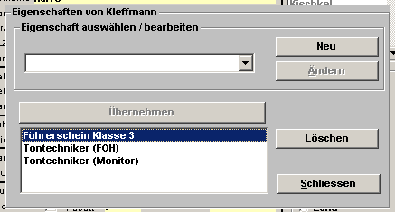
Jedem Adressaten können eine oder mehrere Eigenschaften zugeordnet werden. Eigenschaften können selbst definiert, geändert oder gelöscht und dann zugeordnet werden. Es können zum Beispiel Eigenschaften wie „Tontechniker FOH“ oder auch „Führerschein Klasse 3“ erstellt und vergeben werden. Bei der Erstellung einer Personalplanung für einen Auftrag kann das Personal nach der erforderlichen Eigenschaft gefiltert werden.
Durch die Auswahl einer Eigenschaft in dem Feld „Eigenschaft auswählen“ wird der Übernehmen-Button zugänglich und die Eigenschaft kann dem aktuellen Adressaten zugeordnet werden. Die bereits zugeordneten Eigenschaften werden in einer Liste angezeigt. Hier können Sie eine Eigenschaft auswählen um die Zuordnung zu dem Adressaten zu mit dem Löschen-Button zu entfernen.
Eine neue Eigenschaft erstellen Sie durch den Button „Neu“. Geben Sie noch einen Namen für die neue Eigenschaft ein und klicken Sie auf „OK“. Der Abbrechen-Button bricht den Vorgang ab.
Den Namen einer vorhandenen Eigenschaft ändern Sie indem sie die zu ändernde Eigenschaft auswählen und dann den Button „Ändern“ benutzen. Sie können nun den Namen der Eigenschaft ändern, oder die Eigenschaft löschen.

3.0. Das Menü „Abteilung“
Sie können zu jedem Adressaten mehrere Unteradressaten erfassen. Diese können z.B. „Einkauf“, „Verkauf“ oder „Buchhaltung“ genannt werden.

3.1. Das Menü „Abteilung/Neu“
Hiermit wird ein neuer Unteradressat zu dem aktuellen Adressaten erstellt. Nach der Eingabe eines Namens wird dieser in der Auswahlliste „Abteilungen „ angezeigt. Sie können gleich mit der Eingabe der Daten beginnen.

4.0. Die Auswahlliste rechts oben: (Adressen)
Dient zum schnellen Finden und Aufschlagen von Adressen. Alle eingegebenen Adressen werden mit Ihrem Suchnamen in alphabetischer Reihenfolge hier angezeigt. Sie können durch Doppelklick die gewünschte Adresse aufschlagen. Wenn das Auswahlfeld aktiv ist, zeigt das Auswahlfeld die Adressen mit diesem Anfangsbuchstaben an. Weiterhin können Sie sich mit der Scrolleiste durch den Adressenbestand bewegen.

4.1. Die Auswahlbox rechts ganz oben: (Eigenschaften)
Hiermit können Sie die Anzahl der in der Adressenliste angezeigten Namen nach den zugeordneten Eigenschaften filtern. Die Anzahl der in der Liste angezeigten Datensätze verringert sich dadurch erheblich und Sie finden den gewünschten Adressaten erheblich einfacher.

4.2. Der Button „Alle Anzeigen“
Hiermit heben Sie den zuvor gewählten Filter (s.o.) wieder auf. Es werden wieder alle Adressaten in der Auswahlliste angezeigt.

5.0. Die Auswahlliste darunter: (Abteilungen)
Dient zum schnellen Finden und Aufschlagen von Unteradressaten. Alle erstellten Abteilungen zu dem gewählten Adressaten werden wir aufgelistet und können durch Doppelklick angezeigt werden.

6.0. Der Bereich "Suchen":
Dient ebenfalls zum aufschlagen von Adressen. Geben Sie einen Suchbegriff in dem weiß hinterlegten Feld "Suchbegriff" ein. Wählen Sie das Feld in dem der Suchbegriff gesucht werden soll. Klicken Sie auf den Button "Suchen" oder "Weitersuchen". Der Button "Suchen" beginnt die Suche immer mit dem 1. Datensatz. Der Button "Weitersuchen" beginnt die Suche mit dem angezeigten Datensatz. Die Suchfunktion unterstützt die Teilbegriffsuche. Sollten mehrere Adressaten die eingegebene Zeichenfolge enthalten werden die Treffer in einer Auswahlliste angezeigt. Man kann nun daraus auswählen oder die Suche präzisieren.

7.0. Sonstige Funktionen der Adressenverwaltung:
Etwas versteckt aber dennoch häufig hilfreich sind diese kleinen Produktivitätshilfsmittel:
Enthält Ihr Adressendatensatz eine E-Mail-Adresse können Sie Ihre Standard-E-Mail-Anwendung durch einen Doppelklick auf das entsprechende Eingabefeld starten. Die E-Mail ist dann auch schon entsprechend adressiert.
Ebenfalls können Sie durch einen Doppelklick auf die eingegebene Internetadresse direkt auf die Internetseite springen.
Die Adressenerfassung beherrscht Drag + Drop. Sie können den Inhalt der Felder durch Drag and Drop in andere Programme wie Word oder Excel kopieren.

Das Fenster Veranstaltungsorte 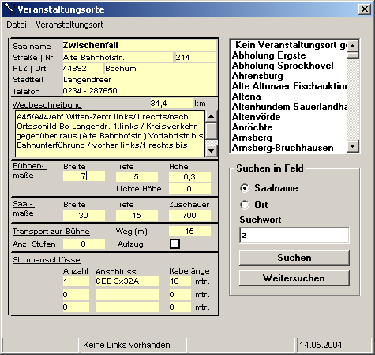
Dieses Fenster erreichen Sie von der Schaltzentrale aus durch den Button "Orte".
Es dient der Erfassung und Anzeige von Veranstaltungsorten. Hier gibt es die Eingabemöglichkeiten für die Daten, die für den Verleiher interessant sind. Dieses Fenster funktioniert exakt analog zu der Adressenerfassung. Es erscheint lediglich sinnvoll auf 2 Dinge hinzuweisen:
1. Über dem großen Eingabefeld gibt es ein Eingabefeld (km). Die dort eingetragene Zahl wird für die Transportkostenberechnung herangezogen.
2. Das Feld "Saalname" sollte in jedem Fall ausgefüllt werden, weil es mehrfach im Programm zur Auswahl eines Veranstaltungsortes benutzt wird.

1. Das Menü "Datei"

1.1. Das Menü "Datei/Schaltzentrale"
Schließt das Fenster und Sie kehren zur Schaltzentrale zurück. Wenn Sie an dem letzten Datensatz Änderungen vorgenommen haben, so werden diese gespeichert. Diese Funktion wird auch durch die Taste "F4" ausgelöst.

1.2. Das Menü "Datei/Saalinfo drucken"
Dient zum Drucken eines Informationsblattes. So geben Sie Ihren Mitarbeitern auf einfachste Weise sinnvolle Informationen zu dem Veranstaltungsort. Das Info ist als Formular gestaltet, so dass es auch gut geeignet ist vor Ort direkt auf diesem Blatt Änderungen oder zusätzliche Information zu notieren um diese später in die EDV zu übertragen.

2. Das Menü "Veranstaltungsort"

2.1. Das Menü "Veranstaltungsort/Neu"
Erzeugt einen neuen leeren Datensatz und zeigt diesen an. Nun können Sie die Eingabe zu diesem neuen Veranstaltungsort eintragen.

2.2. Das Menü "Veranstaltungsort/Löschen"
Löscht den angezeigten Veranstaltungsort. Nach einer Sicherheitsabfrage wird der angezeigte Veranstaltungsort gelöscht. Allerdings können Datensätze, die noch von der Auftragserfassung gebraucht werden, nicht gelöscht werden.

2.3. Das Menü "Veranstaltungsort/Speichern"
Dient zum manuellen Speichern Ihrer Eingaben. Dieser Menüpunkt ist eigentlich überflüssig, da Ihre Eingaben ohnehin gespeichert werden, sobald Sie einen anderen Saal anzeigen oder das Fenster "Veranstaltungsorte" verlassen.

2.4. Das Menü "Veranstaltungsort/Links"

2.4.1. Das Menü "Veranstaltungsort/Links/Neu"
Dient zum Erstellen eines neuen Links zu dem angezeigten Datensatz. (Eine Ausführliche Erläuterung zu unserem Konzept der Links finden Sie in dem Kapitel "Das Fenster Links erstellen".)

2.4.2. Das Menü "Veranstaltungsort/Links/Anzeigen"
Zeigt eine Liste mit allen zu dem gewählten Veranstaltungsort erstellten Links an. Diese Links können Sie dann ausführen, ändern oder löschen. Lesen Sie auch das Kapitel "Das Fenster Links Anzeigen".

Das Fenster Bestandserfassung

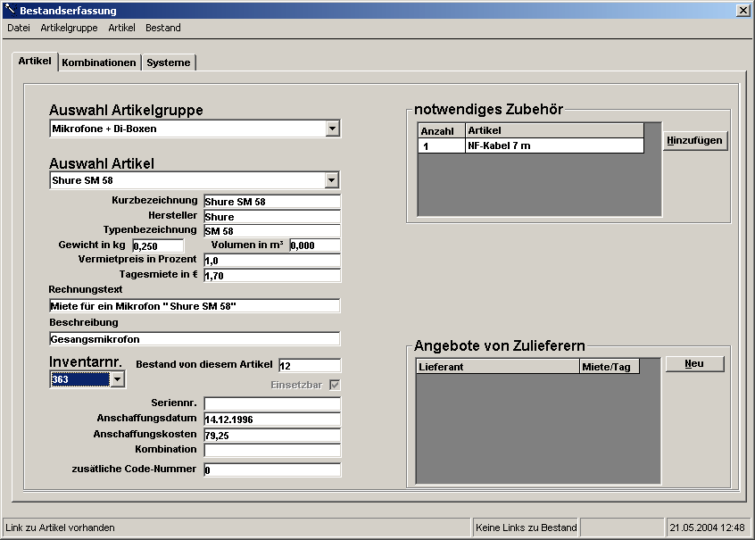
Das Fenster Bestandserfassung öffnen Sie von der Schaltzentrale aus durch Klick auf den Button "Material".
Dieses Fenster bietet alle Eingabemöglichkeiten um Artikel zu beschreiben, Vermietpreise festzusetzen, Mietpreise von Zulieferern einzugeben, sowie die Erinnerungsfunktion für notwendiges Zubehör einzustellen. Weiterhin können Sie Kombinationen und Systeme erstellen, um Ihren Bestand in sinnvollen Zusammenhängen zu gliedern. Sie können die erstellten Kombinationen und Systeme als Ganzes in die Aufträge übernehmen.
Tipp: Erfassen Sie Ihren Bestand so detailliert wie möglich. Umso flexibler sind sie hinterher bei der Weiterverarbeitung der eingegebenen Informationen. Beispiel: Erfassen Sie alle Endstufen einzeln. Sie können diese später immer noch zu Endstufenracks zusammenfassen.
Der Materialbestand ist in Artikelgruppen, Artikel und Einzelgeräte gegliedert. Jedes Einzelgerät ist einem Artikel und jeder Artikel ist einer Artikelgruppe zugeordnet. Da das Programm ohne Daten ausgeliefert wird, kann und muss der Benutzer seine Artikelgruppen und Artikel dem individuellen Bedarf entsprechend erstellen.
Tipp: Bevor Sie mit der Erfassung Ihres Bestandes beginnen sollten Sie sich einen Plan erstellen, wie Sie die Zuordnung zwischen Ihren Artikeln und Artikelgruppen organisieren.

Die Registerkarte: Artikel

1. Das Menü "Datei"

1.1. Das Menü "Datei/Schaltzentrale"
Schließt das Fenster Bestandserfassung und öffnet die Schaltzentrale. Diese Funktion wird auch durch die Taste "F4" ausgelöst.

1.2. Das Menü "Datei/Auftragskalkulation"
Schließt das Fenster "Bestandserfassung" und öffnet das Fenster "Auftragskalkulation". Es wird die Kalkulation des zuletzt gewählten Auftrags angezeigt.

1.3. Das Menü "Datei/Drucke"

1.3.1. Das Menü "Datei/Drucke/Bestandsliste"
Druckt eine komplette Bestandsliste.

1.3.2. Das Menü "Datei/Drucke/Preisliste"

1.3.2.1. Das Menü "Datei/Drucke/Preisliste/Drucken"
Dient zum Druck von Preislisten. Nach dem Aufruf diese Programmpunktes erscheint eine Auswahl mit 2 Optionsfeldern. Damit können Sie auswählen welche Preislisten gedruckt werden.
1. Artikel:
Es wird eine Preisliste für Ihre Artikel und Kombinationsartikel, sortiert nach Artikelgruppen, Hersteller und Typenbezeichnung gedruckt. Es werden die Datenfelder Hersteller, Typenbezeichnung, Beschreibung und Preis verwendet.
2. Systeme:
Es wird eine Preisliste für komplette Systeme gedruckt.
Sie können auch einen Druckauftrag für beide Preislisten in einem Arbeitsgang erteilen.

1.3.2.2. Das Menü "Datei/Drucke/Preisliste/Erstellen"
Öffnet das Fenster "Preisliste erstellen" mit dem Sie festlegen können, welche der erfassten Artikel und Kombinationsartikel in dem Preislistenausdruck enthalten sind. Siehe auch: "Das Fenster Preisliste erstellen".

1.3.3. Das Menü "Datei/Drucke/Versicherungsliste"
Druckt eine Bestandsliste. Es werden auch die Seriennummern der Geräte ausgegeben.

2. Das Menü "Artikelgruppe"

2.1. Das Menü "Artikelgruppe/Neu"
Es erscheint ein Eingabefeld zur Erstellung und Benennung einer neuen Artikelgruppe. Geben Sie den Namen der neuen Artikelgruppe in das dafür vorgesehene Feld ein und bestätigen durch den OK-Button. Wenn Sie die Eingabe abbrechen wollen klicken Sie den Button "Abbrechen". Es ist nicht möglich 2 Artikelgruppen den gleichen Namen zu geben.

2.2. Das Menü "Artikelgruppe/löschen"
Dient zum Entfernen einer Artikelgruppe. Da jeder Artikel einer Artikelgruppe zugeordnet sein muss, ist das Löschen der Artikelgruppe nur möglich wenn die Artikelgruppe keine Artikel enthält. Dieses Menü ist erst zugänglich wenn zuvor mit der entsprechenden Auswahlbox eine Artikelgruppe ausgewählt wurde.

2.3. Das Menü "Artikelgruppe/Umbenennen"
Hiermit können Sie die zuvor durch die Auswahlbox "Artikelgruppe" gewählte Artikelgruppe umbenennen.

3. Das Menü "Artikel"

3.1. Das Menü "Artikel/Neu"
Dient zum Erfassen eines neuen Artikels. Dieser Menüpunkt ist nur zugänglich, wenn zuvor mit der Auswahlbox "Artikelgruppe" eine Artikelgruppe gewählt wurde. Der neue Artikel wird dieser Artikelgruppe zugeordnet.
Es öffnet sich eine Eingabemaske die Eingabefelder enthält, die für alle Geräte dieses Artikels gleich sind. Füllen Sie das Formular aus soweit Sie es für notwendig halten. Jedoch sollten Sie wissen, welche der Felder vom Programm weiterverwendet werden:
Kurzbezeichnung Ladelistendruck, Auswahl des Artikel innerhalb des Programms
Hersteller Preislistendruck, Bestandslistendruck Typenbezeichnung Preislistendruck , Bestandslistendruck
Gewicht Ladeliste
Volumen Ladeliste
Vermietpreis in Prozent Kalkulationshilfe zur Ermittlung des Vermietpreises nach einem Prozentsatz der Anschaffungskosten
Tagesmiete in DM Vermietpreis, Rechnungsdruck, Angebotsdruck
Rechnungstext Rechnungsdruck, Angebotsdruck
Beschreibung Preislistendruck
Nach einem Mausklick auf den "OK-Button" wird die Eingabe gespeichert und der neu eingegebene Artikel ausgewählt und angezeigt. Der Abbrechen-Button bricht die Eingabe ab.
Der Button Hilfe blendet eine kleine Rechenhilfe zur Ermittlung des Volumens aus den Abmessungen des Gerätes ein.

3.2. Das Menü "Artikel/Löschen"
Diese Menü dient zum Löschen des vorher gewählten Artikels. Es ist also nur zugänglich wenn zuvor ein Artikel ausgewählt wurde. Nach Wahl dieses Menüpunktes wird eine Kontrollfunktion durchlaufen, die zunächst prüft ob das Löschen des Artikels zulässig ist. Sollte in Ladelisten zu Aufträgen, oder Systemzusammenstellungen oder Angeboten von Zulieferern auf diesen Artikel verwiesen werden, kann der Artikel nicht gelöscht werden. Das Programm macht dann durch eine Meldung aufmerksam. Andernfalls wird der Artikel nach einer Sicherheitsabfrage gelöscht.

3.3. Das Menü "Artikel/Ändern"
Dient zum Ändern der Eingaben für einen Artikel. dieser Menüpunkt ist nur zugänglich wenn zuvor ein Artikel gewählt wurde. Es öffnet sich eine Eingabemaske die die bisherigen Eingaben enthält. Sie können nun durch einfaches Überschreiben die Eingaben ändern. Der OK-Button speichert die Eingabe und lässt die Eingabemaske verschwinden. Der Abbrechen-Button schließt die Eingabemaske ohne die Änderungen zu speichern.

3.3. Das Menü "Artikel/Links"

3.3.1. Das Menü "Artikel/Links/Neu"
Dient zum Erstellen eines Links zu dem gewählten Artikel. (Eine Ausführliche Erläuterung zu unserem Konzept der Links finden Sie in dem Kapitel "Das Fenster Links erstellen".)

3.3.2. Das Menü "Artikel/Links/Anzeigen"
Hiermit zeigen Sie eine Liste aller zu diesem Artikel erstellten Links an, Diese Links können Sie dann ausführen, Ändern oder Löschen. (Siehe auch "Das Fenster Links Anzeigen")

4. Das Menü "Bestand"

4.1. Das Menü "Bestand/Zugang"
Hiermit geben Sie Ihren Bestand ein oder berichtigen die Bestandsinformation nach Neuerwerbungen. Dieser Menüpunkt ist nur zugänglich, wenn zuvor mit der Auswahlbox "Artikel" ein Artikel gewählt wurde. Die Bestandseingabe bezieht sich dann auf den gewählten Artikel.
Zuerst wird die Stückzahl erfragt. Anschließend werden für jedes einzelne Exemplar die Informationen abgefragt, die bei sich auch bei gleichen Artikeln unterscheiden. z.B. die Seriennummer.
Wenn Sie keine unterschiedlichen Eingaben machen wollen oder müssen, (gerade Massenartikel wie z.B. Mikrofonkabel haben keine Seriennummer) können Sie sich mit gedrückter Eingabetaste sehr schnell durch die einzelnen Exemplare arbeiten. Wenn Sie die Eingabe differenzierter machen wollen können Sie sich mit den Buttons "vorheriger" und "nächster" durch die einzelnen Exemplare bewegen und die Eingaben in die entsprechenden Felder eintragen.
Wenn Sie bei dem letzten Exemplar angekommen sind wird der Button "Weiter" sichtbar.
Als wird der Vermietpreis kalkuliert.
Sie haben die Möglichkeit es bei dem bisher festgesetzten Preis zu belassen, einen neuen Preis auf Grundlage der automatischen Berechnung zu verwenden oder einen beliebigen Preis per Hand in das gelb hinterlegte Feld einzutragen. In jedem Fall wird der Betrag der in dem gelben Feld eingetragen, ist durch Betätigung des Buttons "Speichern" zum aktuellen Vermietpreis. Die beiden Button "Übernehmen" übertragen den jeweils links des Button stehenden Betrag in das gelbe Feld.
Hinweis: Der hier festgesetzte Vermietpreis versteht sich als Preisvorschlag. Die Auftragskalkulation trägt diesen Betrag automatisch ein. Sie können jedoch davon abweichen, wenn Sie es für sinnvoll halten.
Der Speichern Button schreibt die neu erfassten Exemplare in die Datenbank. Jedem Exemplar wird automatisch eine individuelle Inventarnummer zugeordnet. Die Inventarnummern werden in der Reihenfolge der Erfassung fortlaufend beginnend mit der 1 vergeben. Die Inventarnummern werden für die Erkennung eines einzelnen Gerätes verwendet. (Barcode-Erkennung)

4.2. Das Menü "Bestand/Abgang"
Dient zum Entfernen des gerade angezeigten Gerätes aus dem Bestand. Dieser Menüpunkt ist nur zugänglich, wenn zuvor mit den Auswahlboxen Artikelgruppe, Artikel ein bestimmtes Gerät ausgewählt wurde. Es taucht eine Auswahlbox mit den dem gewählten Artikel zugehörigen Artikelnummern auf. Mit einem Doppelklick wird das gewählte Gerät, nach einer Sicherheitsabfrage, aus dem Bestand genommen.

4.3. Das Menü "Bestand/Änderungen"
Dient zum Ändern der Eintragungen zu dem gerade angezeigten Gerät. Dieser Menüpunkt ist nur zugänglich, wenn zuvor mit den 3 Auswahlboxen Artikelgruppe, Artikel und Inventarnummer ein bestimmtes Gerät ausgewählt wurde. Hier können Sie auch ein Gerät zeitweilig aus dem Verkehr ziehen (z.B. für die Dauer einer Reparatur), indem Sie die Checkbox "Einsetzbar" deaktivieren.

4.4. Das Menü "Bestand/Links"

4.4.1. Das Menü "Bestand/Links/Neu"
Dient zum Erstellen eines Links zu dem gerade angezeigten Gerät. (Eine ausführliche Erläuterung zu unserem Konzept der Links finden Sie in dem Kapitel "Das Fenster Links erstellen".)

4.4.2. Das Menü "Bestand/Links Anzeigen"
Dieser Menüpunkt zeigt eine Liste aller zu diesem Gerät erstellten Links an. Diese können Sie dann ausführen, ändern oder löschen. Dieser Menüpunkt ist nur dann zugänglich, wenn mindestens 1 Link zu dem gewählten Gerät existiert.

5.0. Der Bereich „Notwendiges Zubehör“
Hier können Sie eingeben welches Zubehör für den gerade gewählten Artikel notwendig ist.
Beispiel 1: Wenn für ein Mischpult ein externes Netzteil erforderlich ist, sollten Sie dies hier festlegen. Die Software erinnert dann daran sobald das Mischpult Verwendung findet.
Beispiel 2: Für Steckfusspodeste sind die Beine sowie Verbinder erforderlich. Beim Einfügen von diesen Podesten in eine Auftragskalkulation kann dann immer noch die Länge der Beine geändert werden. Das geht immer noch erheblich schneller, als wenn alles einzeln berücksichtigtigt werden muss.

5.1. Die Tabelle „Notwendiges Zubehör“
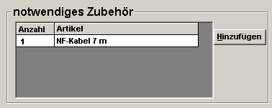
Die Tabelle in diesem Bereich zeigt das eingegebene Zubehör für den zuvor gewählten Artikel an. Zu Ändern oder Löschen vorhandener Eingaben reicht ein Klick auf die entsprechende Tabellenzeile, um ein Eingabefeld zu öffnen mit dem Sie die gewünschten Änderungen vornehmen können.
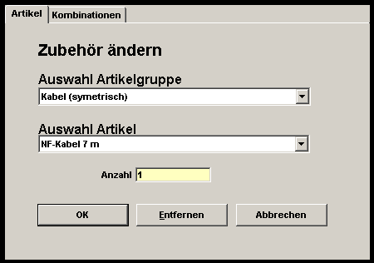

5.2. Der Button „Hinzufügen“
Hierdurch öffnet sich ein Eingabefeld mit dem Sie einen Artikel oder einen Kombinationsartikel auswählen können und eine Stückzahl festlegen können. Der Button „OK“ speichert Ihre Eingabe.

Die Registerkarte „Kombinationen“

Begriffe:
Wenn Sie sich entschließen die Endstufen, die Sie in ein Rack eingebaut haben, nur noch als ganzes Rack zu vermieten, haben Sie hier die Möglichkeit einzeln erfasste Artikel zu Kombinationen zusammenzufassen. Das bedeutet, dass die Geräte, die einer Kombination zugeordnet wurden nicht mehr einzeln zur Verfügung stehen sondern nur noch als ganze Kombination. Sie haben wahrscheinlich mehrere identische Kombinationen in Ihrem Bestand haben. Z.B. haben Sie mehrere gleiche Endstufenracks. Deshalb gibt es Kombinationsartikel und Kombinationen. Unter einer Kombination ist z.B. das einzelne Rack zu verstehen, während unter einem Kombinationsartikel der Sammelbegriff für alle identischen Racks zu verstehen ist.
Um Kombinationsartikel und Kombinationen zu erstellen und zu bearbeiten benutzen Sie die Registerkarte „Kombinationen“ innerhalb des Fensters „Bestandserfassung“
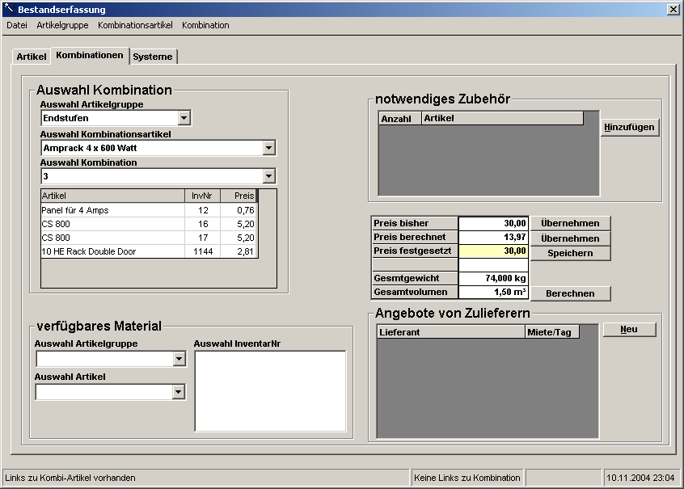

1. Das Menü "Datei"
siehe auch unter der Rubrik: Die Registerkarte „Artikel“

2. Das Menü Artikelgruppe:
siehe auch unter der Rubrik: Die Registerkarte „Artikel“

3. Das Menü "Kombinationsartikel"

3.1. Das Menü "Kombinationsartikel/Neu"
Dient zum Erstellen eines neuen Kombinationsartikels. Es erscheint ein Eingaberahmen mit den Eingaben, die für den neuen Kombinationsartikel erforderlich sind.
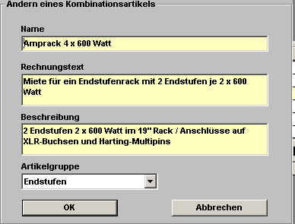
Hinweis: Die Eingabe des Namens ist erforderlich. Die Zuordnung zu einer Artikelgruppe ist erforderlich. Die Artikelgruppe wird mit der entsprechenden Auswahlbox gewählt. Es stehen die gleichen Artikelgruppen zur Verfügung wie für normale einzelne Artikel auch.
Durch Betätigung des OK-Buttons wird der neue Kombinationsartikel gespeichert, der Eingaberahmen geschlossen und der neue Kombinationsartikel der Auswahlbox "Kombinationsartikel" hinzugefügt und ausgewählt.

3.2. Das Menü "Kombinationsartikel/Ändern"
Dient zum Ändern der Angaben zu dem vorher mit der entsprechenden Auswahlbox gewählten Kombinationsartikels. Das Menü ist nur zugänglich, wenn zuvor ein Kombinationsartikel mit der entsprechenden Auswahlbox ausgewählt wurde. Es öffnet sich der gleiche Eingaberahmen wie bei der Neuerstellung, jedoch sind nun die bisherigen Eingaben in den Feldern voreingetragen. Ändern Sie die Eingaben und bestätigen Sie durch den OK-Button.

3.3. Das Menü " Kombinationsartikel/Löschen"
Dient zu Entfernen von einem vorher gewählten Kombinationsartikel. Das Menü ist nur zugänglich, wenn zuvor ein Kombinationsartikel mit der entsprechenden Auswahlbox ausgewählt wurde.
Das Löschen eines Kombinationsartikels ist nur möglich wenn keine anderen Eingaben auf diesen Kombinationsartikel verweisen. Sollte dieser Kombinationsartikel in der Zusammenstellung von Systemen, oder der Materialreservierung der Auftragsverwaltung vorkommen, wird das Löschen mit einer entsprechenden Meldung verhindert. Sollte dem Löschen nichts entgegenstehen, wird der Kombinationsartikel nach einer Sicherheitsabfrage gelöscht.

3.4. Das Menü „Kombinationsartikel/Links“

3.4.1 Das Menü „Kombinationsartikel/Links/Neu“
Bietet die Möglichkeit Links zu dem gewählten Kombinationsartikel zu erstellen. Zeigt das „Fenster Links“ erstellen an. (siehe auch „Das Fenster Links erstellen“)

3.4.1. Das Menü „Kombinationsartikel/Links/Anzeigen“
Zeigt das Fenster „Links Anzeigen“ an, mit dem man Links anzeigen, ändern oder löschen kann. (siehe auch „Das Fenster Links Anzeigen“)

4. Das Menü "Kombination"

4.1. Das Menü "Kombination/Neu"
Dient zum Erstellen einer neuen Kombination. Dieses Menü ist erst zugänglich, wenn zuvor mit den Auswahlboxen „Artikelgruppe“ und Kombinationsartikel eine Auswahl getroffen wurde.
Beispiel:
Es wurde die Artikelgruppe „Endstufen“ gewählt. Dann der Kombinationsartikel „Amprack 4 x 600 Watt. Durch Aufruf des Menüs „Kombination/Neu“ wird eine neue Kombination angelegt und mit einer fortlaufenden Nummer versehen. Das heißt dann zum Beispiel „Amprack 4 x 600 Watt Nr. 6“ Diese Kombination ist bisher leer. Das heisst nun müssen dieser neuen Kombination die zugehörigen Einzelgeräte zugeordnet werden. Das geschieht in dem Rahmen „verfügbares Material“. Sie wählen dann mit den dortigen Auswahlboxen einen Artikel und übernehmen die Geräte durch Doppelklick auf die angezeigten Inventarnummern in die Kombination.
Die Tabelle "Inhalt" zeigt die Geräte an, die der Kombination zugehörig sind. Durch DoppelKlick auf eine Zeile dort wird das Gerät aus der Kombination entfernt.
In dem Feld Gesamtgewicht wird die Addition der Einzelgewichte angezeigt. In dem Feld "Preis bisher" wird der bisher festgelegte Gesamtmietpreis angezeigt. In dem Feld "Preis berechnet" wird die Summe der Einzelmietpreise angezeigt. Sie haben die Möglichkeiten eine der beiden angezeigten Preise durch die nebenstehenden Buttons mit der Aufschrift "übernehmen" in das Feld "Preis festgesetzt" zu übernehmen oder einen beliebigen Preis einzugeben und durch den Button "Speichern" in die Datenbank zu schreiben. Dieser Preis gilt dann für alle Kombinationen die zu diesem Kombinationsartikel gehören. (Gleiches Gerät = gleicher Preis)

Das Fenster "Systeme zusammenstellen"
Dieses Fenster öffnen Sie von der Bestandserfassung aus durch das Menü "Systeme/Bearbeiten".
Hier erhalten Sie die Möglichkeit häufig zusammen benötigte Geräte zu Systemen zusammenzufassen. Ein System ist definiert als eine Sammlung von vielen Einzelgeräten.

1. Das Menü "Datei"

1.1. Das Menü "Datei/Auftragskalkulation"
Diese Menü ist nur zugänglich, wenn das Fenster von der Auftragskalkulation aus aufgerufen wurde. Es schließt das Fenster "Systeme zusammenstellen" und zeigt das Fenster "Auftragskalkulation" an.

1.2. Das Menü "Datei/Schaltzentrale"
Das aktuelle Fenster wird geschlossen und die Schaltzentrale wird aufgerufen. Diese Funktion wird auch durch die Taste "F4" ausgelöst.

2. Das Menü "System"

2.1. Das Menü "System/Neu"
Dient zur Erzeugung eines neuen Systems. Es erscheint ein Eingaberahmen mit den Eingabefeldern zur Benennung des Systems, sowie zur Eingabe des Rechnungstextes und einer Beschreibung. Der Rechnungstext wird später zur Erstellung von Preisangeboten, Auftragsbestätigungen und Rechnungen verwendet. Die Beschreibung findet in der Preislistenfunktion Verwendung. Durch Betätigung des OK-Buttons wird das neue System angelegt, der Eingaberahmen verschwindet , das neue System wird der Auswahlbox "Auswahl System" hinzugefügt und darin bereits ausgewählt, damit sofort damit begonnen werden kann das System mit Geräten zu füllen.

3. Hinzufügen von Geräten zu einem System

3. 1. Hinzufügen von einzelnen Geräten zu einem System
Wählen Sie zuerst mit der Auswahlbox "Auswahl System" das System welchem sie Geräte hinzufügen möchten. Wählen Sie danach die Artikelgruppe zu dem der gewünschte Artikel gehört. Benutzen Sie dafür die Auswahlbox "Artikelgruppe". Wählen Sie danach mit der Auswahlbox "Artikel" den gewünschten Artikel. Betätigen Sie nun den Button hinzufügen. In einem Eingaberahmen wird die Anzahl des Artikels abgefragt. Nach Betätigung des OK-Buttons wird der gewünschte Artikel mit der angegebenen Anzahl dem System hinzugefügt.

3. 2. Hinzufügen von Kombinationsartikeln zu einem System
Der Vorgang ist der gleiche wie oben, jedoch wählen Sie den hinzuzufügenden Artikel mit der Auswahlbox "Kombinationsartikel".

3.3. Hinzufügen von bereits vorhandenen Systemen zu einem anderen System
Wenn Sie aus der Auswahlbox "Auswahl System" einen Eintrag wählen werden dem neuen System alle Geräte die dem bereits definiertem System zugeordnet wurden, in einem Arbeitsgang hinzugefügt.

4. Änderungen an definierten Systemen
Wählen Sie aus der Auswahlbox "Auswahl System" das System welches Sie ändern möchten. In der Tabelle wird die Zusammenstellung des Systems angezeigt. Wählen Sie mit einem Mausklick auf die entsprechende Tabellenzeile den Artikel, den Sie ändern möchten. Es erscheint ein Eingabefeld in dem Sie entweder eine neue Anzahl eingeben können, oder die ganze Tabellenzeile löschen können. Eine geänderte Anzahl speichern Sie durch den "OK-Button". Wenn Sie eine 0 als neue Anzahl eingeben, hat dies den gleichen Effekt, wie der "Löschen-Button". Nach jeder Änderung aktualisiert sich die Darstellung in der Tabelle.

5. Weitere Funktionen des Fensters "Systeme zusammenstellen"

5.1. Festlegen des Vermietpreises
Unterhalb der Tabelle wird der bisher abgelegte Vermietpreis in dem Anzeigefeld "Preis bisher" angezeigt. Weiterhin wird in dem Feld "Preis berechnet" die Addition der einzelnen Artikelpreise angezeigt. Durch die beiden "Übernehmen-Button können Sie die nebenstehenden Beträge in das Eingabefeld "Preis festgesetzt" übertragen. Erst durch Betätigung des "Speichern-Button" wird die Änderung des Preises definitiv.

Das Fenster Fahrzeuge
Dient zum Erfassen von Fahrzeugen mit den Werten, die für die Kalkulation der Transportkosten erforderlich sind.

1. Das Menü "Datei"

1.1. Das Menü "Datei/Kalkulation"
Diese Funktion schließt das Fenster "Fahrzeuge" und zeigt das Fenster "Auftragskalkulation" an.

1.2. Das Menü "Datei/zur Schaltzentrale"
Schließt das Fenster "Fahrzeuge" und wechselt zur "Schaltzentrale". Diese Funktion wird auch durch die Taste "F4" ausgelöst.

2. Das Menü "Fahrzeug"

2.1. Das Menü "Fahrzeug/Neu"
Es wird ein Eingaberahmen angezeigt, in dem Sie die Eingaben für ein neues Fahrzeug eintragen können. Die Eingabe in dem Feld "Name" ist erforderlich. Das Speichern eines Fahrzeuges ohne die Zuweisung eines Namens ist nicht möglich. Die Eingaben werden durch den OK-Button gespeichert. Der Eingaberahmen verschwindet und das neu Fahrzeug wird der Tabelle "Auswahl Fahrzeug" hinzugefügt.

3. Die Tabelle "Auswahl Fahrzeug"
Dient zur Auswahl eines Fahrzeugs. Nach einem Mausklick auf einen Eintrag in der Tabelle wird der Eingaberahmen angezeigt mit den bisherigen Eintragungen für das gewählte Fahrzeug. Sie können nun die Eingaben durch Überschreiben ändern oder das Fahrzeug komplett mit dem Löschen-Button entfernen.

Das Fenster "Angebote für zugemietetes Equipment"
Dies Fenster öffnen Sie von der Schaltzentrale aus durch den Button "zugemietet". Hier haben Sie die Möglichkeit die Preise Ihrer Zulieferer für Artikel, Kombinationen oder komplette Systeme zu erfassen. Grundsätzlich benutzt dieses Fenster dieselben Artikel, Artikelgruppen, Kombinationen und Systeme wie sie auch in der Erfassung des eigenen Bestandes Verwendung finden.

1. Das Menü "Datei"

1.1. Das Menü "Datei/zur Schaltzentrale"
Schließt das Fenster und zeigt die Schaltzentrale an. Diese Funktion wird auch durch die Taste "F4" ausgelöst.

2. Das Menü "Artikelgruppe"
Dient zum Erstellen, Ändern und Löschen von Artikelgruppen. Diese Funktionen sind auch im Fenster "Bestandserfassung" identisch vorhanden. (Siehe Seite 28).

3. Das Menü "Artikel"
Dient zum Erstellen, Ändern und Löschen von Artikeln. Diese Funktionen sind auch im Fenster "Bestandserfassung" identisch vorhanden. (Siehe Seite 28)

4. Das Menü "Angebot"

4.1. Das Menü "Angebot/Neu"
Dient zum Erfassen eines neuen Preisangebotes für den zuvor gewählten Artikel. Es erscheint ein Eingaberahmen mit dem Sie die erforderlichen Angaben zu dem neuen Preisangebot festlegen können. Zunächst sollten Sie mit der Auswahlbox "Auswahl Lieferant" einen Lieferanten auswählen. Geben Sie dann den Tagesmietpreis Ihres Zulieferers ohne MWSt. ein. Sie können weiterhin das Angebotsdatum und die Art des Angebots festlegen und Platz für eine beliebige Anmerkung ist auch vorhanden. Speichern Sie die neue Eingabe durch den OK-Button.

4.2. Das Menü "Angebot/Ändern"
Dient zum Ändern eines zuvor ausgewählten Angebots. Es erscheint der gleiche Eingaberahmen wie bei der Neueingabe eines Angebots. Allerdings sind nun die bisherigen Eingaben in dem Formular eingetragen. Diese können Sie nun nach Belieben ändern und durch den OK-Button speichern.

4.3. Das Menü "Angebot/Löschen"
Dient zum Löschen eines zuvor ausgewählten Angebots. Das Löschen eines Preisangebots ist jedoch nur dann möglich, wenn kein Eintrag der Auftragserfassung auf diesem Angebot basiert.

4.4. Das Menü "Angebot/Links"
Dient mit seinen Untermenüs "Neu" und "Anzeigen" dem Erstellen oder Ausführen von Funktionen, die zum dem gerade ausgewählten Angebot zugeordnet sind. Lesen Sie mehr zu unserem Konzept der Links unter "Das Fenster Links erstellen" und "Das Fenster "Links Anzeigen".

5. Die Registerkarten "Artikel, Kombinationen, Systeme"
Dieser Bereich dient zur Auswahl des Artikels für den Sie die eingegebenen Angebot anzeigen oder ändern wollen, oder ein neues Angebot anzeigen wollen. Wählen Sie zuerst mit den Registerkarten den Bereich (Artikel, Kombinationen, Systeme). Es erscheinen jeweils unterschiedliche Auswahlboxen mit denen Sie den gewünschten Artikel eindeutig definieren können. Nach der Auswahl eines Artikels erscheint in der unteren Tabelle alle zu dem Artikel gehörigen Angebote in Kurzform. Ein Klick auf die Tabelle zeigt das Angebot mit allen dazugehörigen Daten an.

Das Fenster "Kalender"
Dieses Fenster beinhaltet einen kompletten Terminkalender und zwar für alle Mitarbeiter Ihres Betriebes. Zusätzlich gibt es verschiedene Funktionen die einen Zusammenhang zu den anderen Fenstern herstellen.
Sie öffnen den Kalender indem Sie von der Schaltzentrale aus den Button" Schaltzentrale " benutzen. Es wird zunächst das heutige Datum angezeigt. Beachten Sie auch die Wochentags und Datumsangabe im oberen Bereich des Fensters. Rechts oben werden die Tage des laufenden Monats in einer Tabelle angezeigt. Durch einen Mausklick auf einen gewünschten Tag wird dieser aufgeschlagen. Unter der Tagestabelle sehen Sie eine Auswahlbox für die Monate und darunter die Jahreszahl die Sie mit den + (Plus) und - (Minus) Buttons bearbeiten können. Sobald Sie entweder einen anderen Monat oder ein anderes Jahr wählen aktualisiert sich die Tagestabelle.
Die kleine Tabelle rechts unten zeigt die Auftragsnummer und den Veranstaltungsort von am Tage laufenden Veranstaltungen an. Sie können durch einen Mausklick auf einen Eintrag in dieser Tabelle zu diesem Auftrag in dem Fenster "Auftragserfassung" wechseln.
Die große Tabelle enthält außer den im Fenster Kalender eingegebenen Terminen automatisch auch alle Einträge aus der Auftragserfassung wenn dazu eine Uhrzeit eingegeben wurde. Die Einträge können also von verschiedener Herkunft sein. Ein Mausklick auf eine Zeile in dieser Tabelle zeigt je nach Herkunft der Eintragung die entsprechende Umgebung zum Ändern, Löschen oder einfach zur genaueren Betrachtung der Eintragung an.

1. Das Menü "Datei"

1.1. Das Menü "Datei/Schaltzentrale"
Schließt das Fenster und zeigt die Schaltzentrale an. Diese Funktion kann auch durch die Funktionstaste F4 aufgerufen werden.

1.2. Das Menü "Datei/Drucken"

1.2.1. Das Menü "Datei/Drucken/Tagesablauf"
Druckt den Tagesablauf für den gewählten Tag.

2. Das Menü "Hinzufügen"

2.1. Das Menü "Hinzufügen/Termin"
Dieses Menü dient dazu einen neuen Termin zu erfassen. Es erscheint ein Eingaberahmen zur Eingabe des Termins. Das Feld Zeitbedarf dient zur Vereinfachung der Eingabe. Durch Betätigung des OK-Buttons wird der neue Eintrag gespeichert und der Eingaberahmen verschwindet wieder.

2.2. Das Menü "Hinzufügen/regelmäßiger Termin"
Dieses Menü dient zum Erfassen von sich regelmäßig wiederholenden Terminen.
Beispiel: An jedem 1. des Monats Miete zahlen.
Der Eingaberahmen enthält zusätzlich eine Liste mit den möglichen Intervallen.
Hinweis: Sollten Sie einen monatlichen Termin so eingeben, dass es den gewählten Tag nicht jeden Monat gibt (z.B. für jeden 31. des Monats), wird der Termin am letzten gültigen Datum vor dem eigentlich eingegebenen Tage ausgegeben. Gleiches gilt für alle vergleichbaren Fälle.

3. Das Menü "Auswahl"

3.1. Das Menü "Auswahl Mitarbeiter"
Mit Hilfe dieser Funktion ist es möglich die Termine nach Mitarbeitern zu filtern. Das bedeutet, dass nur noch die Termine angezeigt werden, die diesen Mitarbeiter betreffen. In der Statuszeile am unteren Fensterrand wird angezeigt ob und für welchen Mitarbeiter gerade gefiltert wird. Es wird eine Liste aller Mitarbeiter angezeigt. mit Doppelklick auf einen Eintrag in dieser Liste filtern Sie entsprechend. Es werden dann auch die Einträge aus der Auftragserfassung nur dann dargestellt, wenn der entsprechende Mitarbeiter im Fenster Auftragskalkulation für diesen Auftrag als Personal eingeteilt wurde.
Dieses Filter ist auch für die Eingabe von Terminen und regelmäßigen Terminen wirksam. Das heißt, dass die eingegebenen Termine dann nur den gewählten Mitarbeiter betreffen.

3.2. Das Menü "Auswahl/Alle Auswählen"
Nach Aufruf dieses Menüs werden alle Termine ungefiltert dargestellt. In der Statuszeile steht die Meldung "Termine für alle Mitarbeiter". Neu eingegebene Termine betreffen dann alle Mitarbeiter.

4.1. Die Registerkarte "Tagesübersicht"
Zeigt das Tagesblatt des Kalenders an.

4.2. Die Registerkarte "Terminliste"
Zeigt alle eingegebenen Termine in Tabellenform an. Sie können auch in diesen Tabellen durch Mausklick die Einträge komplett anzeigen und dann ändern oder löschen.

4.3. Die Registerkarte "Bestandsanalyse"
Beantwortet die Frage "Wie viel habe ich an dem gewählten Datum noch frei ?" Nach Auswahl einer Artikelgruppe wird für diese Artikelgruppe die Bestandsanalyse in einer Tabelle dargestellt. Durch einen Mausklick auf den Button "Kombinationsartikel" erhalten Sie die Verfügbarkeit der Kombinationsartikel.

Das Fenster Auftragserfassung
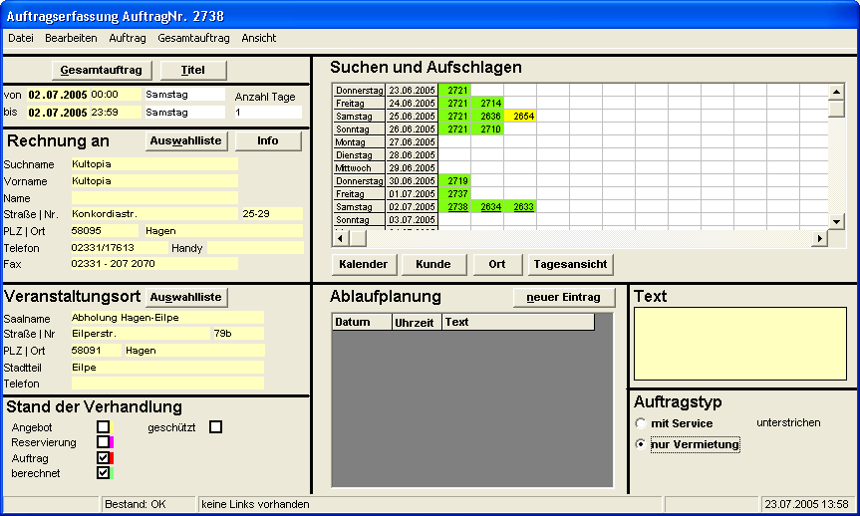
Dieses Fenster ist die erste Seite, die sich mit der Abwicklung Ihrer Verleihaufträge beschäftigt. In diesem Fenster können Sie:
Aufträge anlegen
Aufträge suchen und aufschlagen
Rechnungen, Preisangebote, Lieferscheine, Ladelisten, Auftrags-bestätigungen und Bestellungen für angemietetes Material drucken
den Zeitablauf der Aufträge eingeben und kontrollieren
Das Fenster ist in mehrere Bereich unterteilt. Oben Links sehen Sie die Auftragsnummer und den Terminbereich in dem sich der Auftrag abspielt. Darunter ist der Bereich "Rechnung an" der den Kunden mit den wichtigsten Daten anzeigt. Weiter unten ist der Bereich Veranstaltungsort angeordnet. Auf der rechten Seite sehen Sie den Bereich "Suchen und Aufschlagen" der für die Navigation zwischen den Aufträgen Gebrauch findet. Darunter sehen Sie den Bereich Ablaufplanung in dem Sie alle Uhrzeiten und besonderen Termine zu dem Auftrag eingeben und angezeigt bekommen.

1. Das Menü "Datei"

1.1. Das Menü "Datei/zur Schaltzentrale"
Schließt die Auftragserfassung und zeigt die Schaltzentrale an.

1.2. Das Menü "Datei/Links"

1.2.1. Das Menü "Datei/Links/Anzeigen"
Zeigt alle Links an, die so erstellt wurden, dass Sie mit allen Aufträgen funktionieren.

1.2.3. Das Menü "Datei/Links/Neu"
Zeigt das Fenster Links Erstellen an. Die Links die Sie nach Aufruf dieses Menüs erzeugen, funktionieren mit allen Aufträgen. Im Gegensatz dazu haben Sie auch die Möglichkeit Links zu erstellen die nur mit dem aktuell angezeigten Auftrag funktionieren. Benutzen Sie dafür das Menü "Auftrag/Links/Neu".

2. Das Menü "Bearbeiten"

2.1. Das Menü "Bearbeiten/Kunde"
Zeigt das Fenster "Adressenerfassung" mit dem als Kunde für den aktuellen Auftrag gespeicherten Datensatz an. Das Fenster "Auftragserfassung" zeigt nur einen Teil der Kundendaten an. Diese Eingaben können Sie auch direkt ergänzen oder ändern. Ihre Änderungen werden natürlich in die Stammdaten Ihres Kunden übernommen. Sollten Sie jedoch auf weitere Daten des Kunden zugreifen wollen erreichen Sie dies am schnellsten über dieses Menü.

2.2. Das Menü "Bearbeiten/Saal"
Zeigt das Fenster Veranstaltungsorte an und zeigt den Veranstaltungsort für den Auftrag an. Diese Funktion arbeitet ansonsten gleich wie das Menü "Bearbeiten/Kunde".

3. Das Menü "Auftrag"
Unter diesem Menü finden Sie viele Funktionen zur Bearbeitung des aktuellen Auftrags.

3.1. Das Menü "Auftrag/Neu"
Legt einen neuen Auftrag an.
Zunächst wird der Sachbearbeiter abgefragt. Damit man später kontrollieren kann wer für den Auftrag zuständig ist, wird hier der Sachbearbeiter mit Hilfe einer Auswahlbox festgelegt. Diese Auswahlbox enthält alle Adressaten bei denen die Option „Sachbearbeiter“ aktiviert ist.
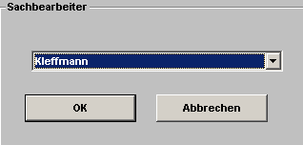

Wichtig: Kein Auftrag ohne korrekte Datumsangabe.
Nach dem Aufruf des Menüs befindet sich die Eingabemarke in dem Datumsfeld. Tragen Sie sofort das Datum ein.
Tipp: Betätigen Sie nach der Eingabe des Datums die Eingabetaste!
Die Eingabetaste hat hier eine besondere Hilfsfunktion. Sie vervollständigt nach Möglichkeit Ihre Eingabe. Aus der Eingabe "3 Punkt 4 Eingabetaste" wird der 3.4. des jeweils laufenden Jahres. Außerdem wird kontrolliert ob Ihre Eingabe überhaupt ein gültiges Datum enthält. (Der 31.11. ist kein zulässiges Datum weil der November nur 30 Tage hat) Die Eingabetaste überträgt das Datum automatisch in das Feld für den Endtermin für den Auftrag. Die meisten Aufträge gehen nur über einen Tag. Sie können natürlich in beiden Datumsfeldern die Eingaben nachträglich ändern.
Die Eingaben die Sie hier machen werden später für Eingabekontrollen verwendet. Um Eingabefehler zu verhindern ist die Disposition eines Artikels nur in dem Zeitraum zwischen diesen beiden Zeitpunkten (jeweils Datum und Uhrzeit) möglich.

3.2. Das Menü "Auftrag/Löschen"
Nach einer Sicherheitsabfrage wird der aktuelle Auftrag komplett gelöscht.

3.3. Das Menü "Auftrag/Drucke"
Hier finden Sie die verschiedenen Druckfunktionen zu dem aktuellen Auftrag sowie die Einstellungen um Ihren Drucken ein individuelles Gesicht zu geben.

3.3.1. Das Menü "Auftrag/Drucke/Rechnung"
Dient zum automatisierten Drucken einer Rechnung. Der Rechnungsausdruck enthält die in dem Fenster "Auftragskalkulation" eingegebenen Rechnungspositionen in einer tabellarischen Darstellung. Die Rechnungsanschrift stimmt mit der Eingabe in der Adressenerfassung überein. Auch der Zahlungsvermerk wird aus dem Stammdatensatz Ihres Kunden geholt, weil die Zahlungsmodalitäten zumeist auch kundenabhängig sind.
In dem Fenster "Drucke Editieren" haben Sie die Möglichkeit festzulegen, wie viel Exemplare jeweils gedruckt werden. Vor dem ersten Rechnungsdruck müssen Sie die einzelnen Exemplare erst freischalten. Lesen Sie bitte hierzu das Kapitel "Das Fenster Drucke Editieren".
Es erscheint zunächst eine Abfrage nach einem Zusatztext. Der hier eventuell eingegebene Text wird unterhalb der Tabelle mit den Rechnungspositionen gedruckt.
Anschließend wird für jedes Exemplar einzeln das Datei-Drucken-Dialogfenster angezeigt. Dadurch haben Sie die Möglichkeit für jedes Exemplar einzeln einen Drucker oder die Papierzufuhr Ihres Druckers zu wählen oder spezielle Druckoptionen einzustellen. Sollte Ihr Rechner für die Übermittlung von Faxen eingerichtet sein, können Sie ein Exemplar auch als Fax weiterleiten und die weiteren Exemplare Ihrem Drucker zuführen.

3.3.2. Das Menü "Auftrag/Drucke/Angebot
Erstellt ein Preisangebot. Diese Funktion arbeitet analog zu der Rechnungsfunktion.

3.3.3. Das Menü "Auftrag/Drucke/Auftragsbestätigung"
Erstellt eine Auftragsbestätigung. Diese Funktion arbeitet analog zu den Funktionen Rechnungsdruck und Angebotsdruck.

3.3.4. Das Menü Auftrag/Drucke/Lieferschein"

3.3.4.1. Das Menü Auftrag/Drucke/Lieferschein/Abholerschein"
Erstellt einen Lieferschein für Selbstabholer. Diese Druck enthält neben einer kompletten Materialliste die Anschrift des Kunden sowie die Felder in denen der Kunde den Empfang der Ware durch seine Unterschrift bestätigt. Dieser Ausdruck ist in dem Fenster "Drucke Editieren" in weitem Maße editierbar.
Nachdem die Termine für Abholung und Rückgabe abgefragt werden, wird der Lieferschein gedruckt.
Hinweis: Die Einstellungen für diesen Ausdruck werden in der Datei "Empfang.sta" gespeichert. Es ist für die Funktion erforderlich, dass diese Datei im gleichen Verzeichnis liegt, wie die Datenbank.

3.3.5. Das Menü "Auftrag/Drucke/Ladeliste"
Es wird eine komplette Ladeliste gedruckt.

3.3.6. Das Menü "Auftrag/Drucke/Info Titelseite"
Es wird ein Titelseite für die schriftlichen Unterlagen, die Sie für den Auftrag abheften wollen gedruckt.

3.3.7. Das Menü „Auftrag/Drucke/zugemietetes/Bestellung
Wenn Sie in dem Auftrag auf angemietetes Material zurückgreifen wollen können Sie mit dieser Funktion eine Bestellung drucken. Sollten Sie Material von mehreren Zulieferern angemietet haben, erscheint zunächst eine Auswahlbox mit den entsprechenden Zulieferern. Wählen Sie hier den gewünschten Adressaten. Anschließend erhalten Sie eine Eingabemöglichkeit für zusätzlichen Text. Sie können auch Textbausteine definieren und verwenden. Als nächstes erscheint ein Druckerauswahlfenster. Durch Betätigung des OK-Buttons wird der Druck gestartet.

3.3.8. Das Menü „Auftrag/Drucke/Editieren"
Ruft das Fenster „Drucke Editieren" auf. In diesem Fenster erhalten Sie die Möglichkeit alle Ausdrucke zu dem aktuellen Auftrag ihren Bedürfnissen entsprechend anzupassen.

3.4. Das Menü „Auftrag/Links"

3.4.1. Das Menü „Auftrag/Links/Neu"
Zum Erstellen eines neuen Links zu dem Auftrag. Lesen Sie bitte das Kapitel "Das Fenster Links Erstellen".

3.4.2. Das Menü „Auftrag/Links/Anzeigen"
Zeigt alle zu dem Auftrag erstellten Links in einer Liste an. Lesen Sie auch das Kapitel "Das Fenster Links Anzeigen".

3.5. Das Menü „Auftrag/Terminverschiebung"
Leider wird es das immer geben. Termine ändern sich. Hier haben Sie die Möglichkeit einen Auftrag komplett zu verschieben. Diese Funktion verschiebt alle Eintragungen zu dem Auftrag um den gleichen Zeitbetrag. Geben Sie einfach einen neuen Startzeitpunkt ein.
Durch das Optionsfeld "duplizieren" erhält diese Funktion eine zweite Bedeutung. Ist diese Option nicht gewählt, wird der Auftrag einfach unter Beibehaltung der Auftragsnummer auf den neuen Termin verschoben. Ist die Option "duplizieren gewählt" so wird ein neuer Auftrag an dem neuen Termin mit einer neuen Auftragsnummer erstellt. Alle Eintragungen des alten Auftrags werden kopiert.

3.6. Das Menü „Auftrag/aus Gesamtauftrag lösen“
Löst den Auftrag aus dem Gesamtauftrag.

3.7. Das Menü „Sachbearbeiter festlegen“
Öffnet eine Eingabemaske die es ermöglicht den Sachbearbeiter eines Auftrages nachträglich zu ändern. In der Regel wird der Sachbearbeiter schon bei der Erstellung eines Auftrages festgelegt. Damit man später den Auftrag an einen anderen Sachbearbeiter übergeben kann, ist diese Funktion erforderlich. (siehe auch: 3.1. Auftrag/Neu)

4. Das Menü „Gesamtauftrag“
Gesamtaufträge bieten die Möglichkeit mehrere Aufträge zusammenzufassen. Das macht Sinn wenn mehrere Aufträge gemeinsam bearbeitet werden sollen.
Beispiel: Bei einer Messe sollen mehrere Stände mit verschiedenen Anlagen bestückt werden. Es macht sicherlich Sinn eine Gesamtladeliste zu drucken, wenn der Transport mit einem Fahrzeug durchgeführt werden soll.

4.1. Das Menü “Gesamtauftrag/Neu“
Dient zur Erzeugung eines neuen Gesamtauftrages. In das angebotene Eingabefeld geben Sie einen Namen für den Gesamtauftrag ein und Bestätigen dann durch den Ok-Button.

4.2. Das Menü “Gesamtauftrag/Ändern“
Dient zum Umbenennen oder Löschen eines Gesamtauftrags. Die Funktion löscht den Gesamtauftrag. Die einzelnen Aufträge werden aus dem Gesamtauftrag gelöst bleiben aber ansonsten unverändert erhalten.

4.3. Das Menü “Gesamtauftrag/Drucke“

4.3.1. Das Menü “Gesamtauftrag/Drucke/Ladeliste“
Druckt eine Ladeliste für alle Aufträge die dem Gesamtauftrag zugeordnet sind. Zuerst schlagen Sie einen Auftrag auf, der dem gewünschten Gesamtauftrag zugeordnet ist. Dann können Sie die Gesamtladeliste drucken.
Diese Funktion addiert die Stückzahlen gleicher Artikel.

5. Das Menü "Ansicht"

5.1. Das Menü "Ansicht/Kalkulation"
Blendet das Fenster "Auftragskalkulation" ein. In diesem Fenster legen Sie den Auftragsumfang in allen Einzelheiten fest. Gleichzeitig wird das benötigte Material und Personal reserviert.

5.2. Das Menü "Ansicht/Ladeliste"
Blendet das Fenster "Ladeliste Bearbeiten" ein. In diesem Fenster können Sie nachschlagen welche Artikel zu dem aktuellen Auftrag reserviert sind, und können diese Eintragungen auch nachträglich ändern.

5.3. Das Menü "Ansicht Rechnungsblock"
Zeigt die ersten 20 Rechnungspositionen der Rechnung. Schließen Sie diese Anzeige durch den Abbrechen-Button unten links.

5.4. Das Menü "Ansicht Kalender"
Blendet das Fenster "Kalender" ein. Es wird sofort der erste Tag des Auftrags angezeigt. Dadurch ist diese Funktion gut geeignet um anzuzeigen was an dem Tag noch los ist. Da der aktuelle Auftrag auch in dem Kalender angezeigt wird kommen Sie bei Bedarf auch sehr schnell wieder zurück zu dem Auftrag.

6. Die Tabelle "Suchen und Aufschlagen"
Diese Tabelle sehen Sie oben rechts in dem Fenster. Sie dient zum Navigieren zwischen den Aufträgen. Alle Aufträge werden in der Tabelle angezeigt. Ein einfacher Mausklick auf einen Auftrag zeigt den gewünschten Auftrag an.
Die Tabelle verfügt über 4 verschiedene Darstellungsweisen. Nach dem Programmstart zeigt sich die Tabelle in Form einer kleinen Kalenderübersicht. Dieser Kalender umfasst allerdings nur 13 Monate. Er beginnt einen Monat vor dem aktuellen Datum und reicht ein Jahr in die Zukunft. Durch den Button "Kunde" werden alle Aufträge nach Kunde sortiert angezeigt. Durch den Button "Ort" werden alle Aufträge nach Veranstaltungsort sortiert angezeigt. Der Button "Kalender" zeigt die Aufträge in der Kalenderansicht an. Der Button "Tagesansicht" zeigt nur die Aufträge eines Tages an. Es erscheinen 3 zusätzliche Buttons mit denen man Tageweise vorwärts oder rückwärts blättern oder einen Tag durch Datumseingabe anspringen kann.
Die Tabelle aktualisiert sich nicht automatisch. Die Aktualisierung erfolgt durch die 4 Button.

7. Das Eingabefeld "Text"
Hier können Sie weitere, beliebige Angaben zu dem Auftrag vermerken.

8. Der Button "Auswahlliste" in dem Bereich "Rechnung an"
Blendet eine Kundenauswahlliste ein, die alle Einträge der Adressenerfassung enthält, bei denen die Option Kunde gesetzt wurde. Ein Doppelklick auf einen Eintrag in dieser Liste weist einen Kunden dem Auftrag zu. Sie können sich in der Liste schnell bewegen indem Sie den Anfangsbuchstaben des Kunden tippen und dann mit den Tasten "Bild hoch" und "Bild runter" seitenweise blättern.

9. Der Button "Info" in dem Bereich "Rechnung an"
Blendet das Textfeld des Kunden aus der Adressenerfassung ein. Außerdem erscheint ein Button "schließen" mit dem Sie das Textfeld wieder verschwinden lassen können.

10. Der Button "Auswahlliste" in dem Bereich "Veranstaltungsort"
Dient zur Zuweisung eines Veranstaltungsortes zu dem Auftrag. Die Funktionsweise ist identisch zu der Kundenauswahlliste.

11. Der Button "Eintrag Neu" in dem Bereich "Ablaufplanung"
Dient dazu einen neuen Eintrag in dem Bereich Ablaufplanung einzufügen. Es erscheint zunächst eine Auswahl von Textbausteinen mit den wichtigsten Kurztexten, die man immer wieder benötigt. Durch einen einfachen Mausklick auf eine Zeile in dieser Liste zeigt sich ein Eingaberahmen in den Sie die Eintragung vervollständigen können. Der OK-Button speichert die Eingabe und der neue Eintrag wird in der Tabelle einsortiert angezeigt. Sie Ändern oder Löschen eine Eintragung nachdem Sie den Eintrag durch einen Mausklick ausgewählt haben.

12. Der Button “Gesamtauftrag“
Dient dazu einen Auftrag einem Gesamtauftrag zuzuordnen. Durch die Zuordnung eines Auftrages zu einem Gesamtauftrag bleibt der Auftrag einzeln unverändert bestehen. Es werden lediglich zusätzliche Funktionen möglich.

Weitere Hilfsfunktionen der Auftragserfassung

1. Erfassung eines neuen Kunden
Solange der Eintrag "Kein Adressat" im Bereich "Rechnung an" angezeigt wird, können Sie sehr einfach und schnell einen neuen Kunden erfassen. Gehen Sie wie folgt vor:
1. Setzen Sie die Eingabemarke in ein beliebiges Feld im Bereich "Rechnung an".
2. Betätigen Sie eine beliebige Taste. Das Programm macht mit einer Meldung darauf aufmerksam, dass dieser Datensatz geschützt ist und nicht geändert werden kann. Gleichzeitig wird die Möglichkeit angeboten einen neuen Kunden zu erfassen.
3. Betätigen Sie den Button "Ja". Es wird die Adressenerfassung sofort mit einem neuen leeren Datensatz angezeigt.
4. Füllen Sie das Adressenformular aus und betätigen Sie den Button "Adresse in aktuellen Auftrag übernehmen" am unteren Rand des Fensters.

2. Erfassen eines neuen Veranstaltungsortes
Die Erfassung eines neuen Veranstaltungsortes kann genauso erfolgen, wie es bei der Kundenadresse beschrieben wurde.

Das Fenster Auftragskalkulation
In diesem Fenster tragen Sie den Leistungsumfang des zuvor im Fenster "Auftragserfassung" erstellten Auftrags ein. Somit stellt dieses Fenster eine zweite Seite der Auftragserfassung dar. Sie erreichen dieses Fenster vom Fenster "Auftragserfassung" aus durch das Menü "Ansicht/Kalkulation" oder die Taste "F9".
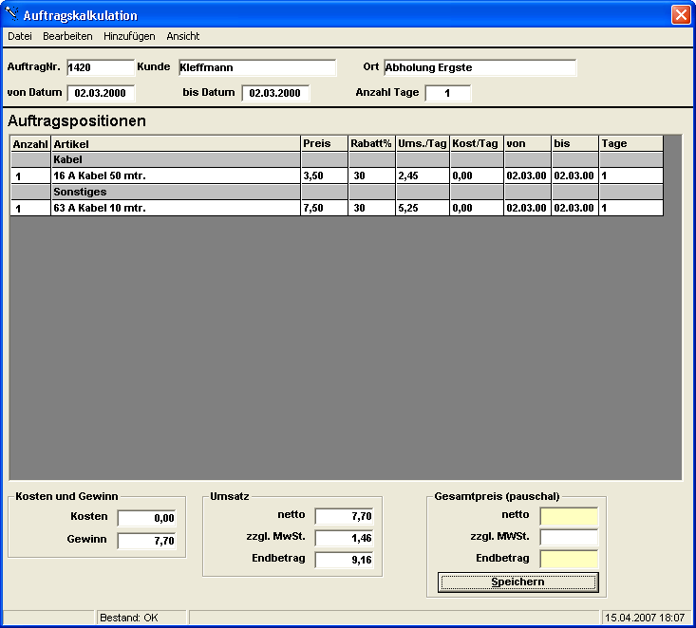
Im oberen Bereich des Fensters sehen Sie einige Angaben, die Ihnen anzeigen welchen Auftrag Sie gerade bearbeiten. Darunter ist eine Tabelle angeordnet die die bisher eingegebenen Auftragspositionen in Kurzform darstellt. Im unteren Bereich erhalten Sie einen Überblick über die direkt erfassbaren Kosten, den Auftragsumsatz und den Auftragsgewinn.

1. Das Menü "Datei"

1.1. Das Menü "Datei/Auftragserfassung"
Schließt das Fenster und blendet die Auftragserfassung ein. Dieses Menü kann auch durch die Taste "F9" aufgerufen werden.

1.2. Das Menü "Datei/Zur Schaltzentrale"
Schließt das Fenster und blendet die Schaltzentrale ein. Dieses Menü kann auch durch die Taste "F9" aufgerufen werden.

2. Das Menü "Bearbeiten"
Die Auftragskalkulation arbeitet hauptsächlich mit von Ihnen vorgefertigten Bausteinen. Hier finden Sie den direkten Zugang zu allen Fenstern in denen Sie diese Bausteine anlegen oder verändern können.

2.1. Das Menü "Bearbeiten/Material"
Hier geht es um die vermietbaren Geräte. Die Untermenüs öffnen das jeweilige Fenster der Material- und Bestandserfassung.

2.1.1. Das Menü "Bearbeiten/Material/Artikel"
Öffnet das Fenster "Bestandserfassung

2.1.2. Das Menü "Bearbeiten/Material/Kombinationen"
Öffnet das Fenster "Kombinationen verwalten"

2.1.3. Das Menü "Bearbeiten/Material/Systeme"
Öffnet das Fenster "Systeme zusammenstellen"

2.2. Das Menü "Bearbeiten/Preisliste"
Die Preisliste dient nicht dazu die Mietpreise für vermietbares Material festzulegen oder einzusehen. Vielmehr soll hier die Möglichkeit geschaffen werden für regelmäßig vorkommende Dienstleistungen eine Preisliste zu erstellen um dann diese Preise, wie Textbausteine in den Auftrag zu übernehmen. Dieses Menü öffnet das Fenster "Preisliste bearbeiten".

2.3. Das Menü "Bearbeiten/Urlaubstermine"
Die Auftragskalkulation kontrolliert bei der Eingabe des Personals, ob der gewählte Mitarbeiter in dem Zeitraum zur Verfügung steht. Dazu ist es sinnvoll Termine zu erfassen, an denen die Mitarbeiter nicht zur Verfügung stehen. Dieses Menü öffnet das Fenster "Urlaubstermine".

2.4. Das Fenster "Bearbeiten/Fahrzeuge"
Öffnet das Fenster "Fahrzeuge"

3. Das Menü "Hinzufügen"
Hier finden Sie die verschiedenen Möglichkeiten Positionen zu dem Auftrag hinzuzufügen.

3.1. Das Menü "Hinzufügen/Material"
Dient dazu Geräte zum Zwecke der Vermietung dem Auftrag hinzuzufügen. Durch die 3 Untermenüs kann dies auf unterschiedliche Weise geschehen.

3.1.1. Das Menü "Hinzufügen/Material/Artikel"
Es geht hier darum einzelne Artikel dem Auftrag hinzuzufügen. Es erscheint ein Eingaberahmen.
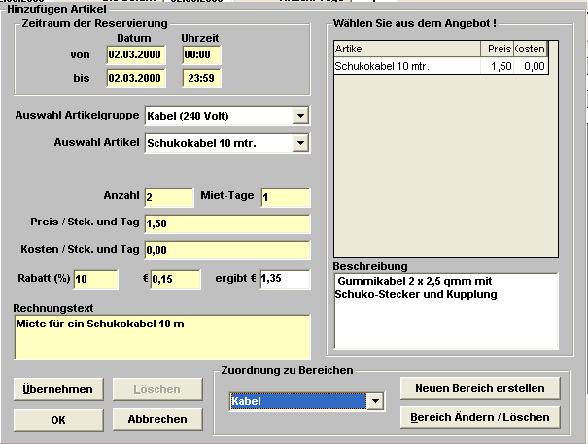
Im oberen Bereich wird der Zeitraum der Reservierung eingetragen. Voreingetragen ist hier der gesamte Zeitraum des Auftrags, der im Fenster "Auftragserfassung" eingegeben wurde. Sie können diesen Zeitraum durch Überschreiben nur verkürzen. Sie können durch die Eingabe der Uhrzeiten einen Artikel durchaus auch mehrfach an einem Tage vermieten. Dabei gilt für die Logik der Fehlbestandskontrolle: Zeitgleichheit ist Terminüberschneidung.
Unter dem Reservierungszeitraum sehen Sie die Auswahlbox "Auswahl Artikelgruppe". Wählen Sie die Artikelgruppe zu der der gewünschte Artikel gehört. Daraufhin erscheint eine weiter Auswahlbox "Artikel". Wählen Sie den gewünschten Artikel. Zur Erinnerung: Sie können in allen Auswahlboxen durch tippen des Anfangsbuchstabens zu dem ersten Eintrag mit diesem Anfangsbuchstaben springen. Das erspart langes Scrollen bei langen Listen. Nach der Auswahl des Artikels erscheint auf der rechten Seite eine Tabelle, die alle Möglichkeiten in denen der Artikel zur Verfügung steht enthält. (Einzelner Artikel aus eigenem Bestand, einzelner Artikel zugemietet eventuell von verschiedenen Zulieferern, Kombinationen in denen der Artikel auftaucht) Wählen Sie einen Eintrag aus der Tabelle. Entsprechend Ihrer Wahl werden nun die Felder für Preis, Kosten, Rechnungstext automatisch ausgefüllt. Die Rabattfelder werden, entsprechend der Stammdaten des Kunden, so wie Sie es im Fenster "Adressenerfassung" eingegeben haben, ausgefüllt. Sie können hier in allen kalkulatorisch wichtigen Feldern von Ihren Vorgaben durch einfaches Überschreiben abweichen. Jede Änderung löst eine neue Berechnung aus. Wenn Sie nicht alle Tage der Reservierung (voll) berechnen wollen, z.B. für Offdays, können Sie die Anzahl der Miettage unabhängig vom Zeitraum der Reservierung festlegen. Bei Angabe der Miettage ist eine Nachkommastelle möglich. Der Button "OK" speichert die Eingabe und schließt den Eingaberahmen. Der Button "Übernehmen" speichert die Eingabe, schließt den Eingaberahmen jedoch nicht um eine sofortige weitere Eingabe zu ermöglichen. Nach jeder Eingabe wird eine Fehlbestandskontrolle vorgenommen. Das Ergebnis wird in der Statuszeile am unteren Bildschirmrand angezeigt. Wenn Sie mehr Material reservieren als Ihr Bestand hergibt, wird hier "Fehlbestand" angezeigt. Wie Sie näheres zu dem Fehlbestand erfahren und gegebenenfalls reagieren lesen Sie bitte in dem Kapitel "Das Fenster Ladeliste bearbeiten".
In dem Rahmen „Zuordnung zu Bereichen“ können Sie die einzelnen Auftragspositionen gliedern und dadurch übersichtlicher gestalten. Diese Gliederung wird auch in den benutzerdefinierten Drucken verwendet. Die Zuordnung einer Auftragsposition geschieht einfach durch Auswahl eines Bereiches mit der dafür vorgesehenen Auswahlbox. Neue Bereiche erstellen Sie durch Benutzung des Buttons „Neuen Bereich erstellen“. Erstellte Bereiche können Sie mit Hilfe des Buttons „Bereich Ändern/Löschen“ Ändern. Das Löschen eines Bereiches löscht nur die Bereichsbezeichnung. Die zugehörigen Auftragspositionen bleiben erhalten, verlieren jedoch ihre Bereichzugehörigkeit. Auftragspositionen, die nicht explizit einem Bereich zugeordnet wurden, gehören zu dem Bereich „Sonstiges“.

3.1.2. Das Menü "Hinzufügen/Material/Kombinationen"
Bietet einen direkten Zugriff auf die von Ihnen erstellten Kombinationen. Es erscheint eine Auswahlbox "Auswahl Kombination" in der alle von Ihnen erstellten Kombinationsartikel erscheinen. Gehen Sie vor wie es schon oben beschrieben wurde.

3.1.3. Das Menü "Hinzufügen/Material/Systeme"
Bietet die Möglichkeit eine ganze Sammlung von einzelnen Artikeln und Kombinationsartikeln in einem Arbeitsgang dem Auftrag als eine Auftrags- und Rechnungsposition hinzuzufügen. Es erscheint eine Auswahlbox "Auswahl System" die die von Ihnen zuvor erstellten Systeme enthält. Gehen Sie vor wie oben beschrieben.

3.2. Das Menü "Hinzufügen/aus Preisliste"
Es erscheint eine Auswahlbox "Auswahl Artikel". Wählen Sie einen Eintrag aus der Liste und gehen Sie vor wie oben beschrieben.
Diese Funktion dient nicht zum Hinzufügen von Material. (s.a. unter 2.2. weiter oben in diesem Kapitel)
Die Eintragungen über diesen Menüpunkt beeinflussen nicht die Materialreservierung und tauchen auch nicht der Ladeliste auf.
Die Preisliste ist nur für reine Dienstleistungen vorgesehen.

3.3. Das Menü "Hinzufügen/Personal"
Es erscheint ein Eingaberahmen mit der Auswahlbox "Auswahl Mitarbeiter". Wählen Sie einen Mitarbeiter und füllen Sie die weiteren Felder nach Bedarf aus. Betätigen Sie den Button "OK". Wenn der Mitarbeiter nicht zur Verfügung steht (durch Überschneidung mit einem anderen Einsatz oder durch einen Urlaubstermin) erhalten Sie eine aussagekräftige Meldung und das Speichern dieser Eintragung ist nicht möglich. Soll ein Mitarbeiter 2 Veranstaltungen am gleichen Tage bearbeiten sollten Sie die Uhrzeiten im Bereich entsprechend eingegrenzt werden.
Hinweis: Zeitgleichheit ist noch als Terminüberschneidung definiert. Z.B. bis 10:59 Uhr und ab 11:00 ist in Ordnung.

3.4. Das Menü "Hinzufügen/Transportkosten"
Es erscheint ein Eingaberahmen zur Kalkulation der Transportkosten. Wählen Sie aus der Tabelle "Auswahl des Fahrzeuges" das entsprechende Fahrzeug und betätigen Sie den Button "OK".
Die Transportkostenberechnung basiert auf der Entfernung, die Sie im Fenster "Veranstaltungsorte" eingegeben haben. Diese Strecke wird für die Rückfahrt mit 2 multipliziert.
Das Fahrzeug wird nicht für diesen Auftrag ausschließlich reserviert. Die Erfahrung hat gezeigt, dass es häufig durchaus möglich ist, mehrere Veranstaltungen an einem Tage mit einem Fahrzeug zu bedienen.

3.5. Das Menü "Hinzufügen/Manuelle Eingabe"
Dient zum Erstellen von Auftragsposition durch eine manuelle Eingabe. Es erscheint ein Eingaberahmen mit den notwendigen Eingabefeldern. Speichern Sie durch den Button "OK".
Sinn dieser Funktion ist die Erstellung von Auftragspositionen, bei denen es sich um reine Dienstleistungen handelt. (Beratungen, Einmessarbeiten u.s.w.)
Diese Funktion dient nicht zum Hinzufügen von Material. (s.a. unter 2.2. weiter oben in diesem Kapitel)
Die Eintragungen über diesen Menüpunkt beeinflussen nicht die Materialreservierung und tauchen auch nicht der Ladeliste auf.

4. Das Menü "Ansicht"

Das Menü "Ansicht/Ladeliste"
Blendet das Fenster "Ladeliste Bearbeiten" ein.

Das Fenster "Ladeliste Bearbeiten"
Dieses Fenster ist die dritte Seite der Auftragserfassung. Hier können Sie die Materialreservierungen des aktuellen Auftrags sichten und nachbearbeiten. Sie erreichen diese Fenster entweder vom Fenster "Auftragserfassung" oder vom Fenster "Auftragskalkulation" aus jeweils durch Aufruf des Menüs "Ansicht/Kalkulation".

1. Das Menü "Datei"

1.1. Das Menü "Datei/Zur Kalkulation"
Wechselt zur Kalkulation des aktuellen Auftrags

1.2. Das Menü "Datei/Zur Auftragserfassung"
Wechselt zum Fenster "Auftragserfassung des aktuellen Auftrags

1.3. Das Menü "Datei/Zur Schaltzentrale"
Wechselt zur Schaltzentrale

2. Die Registerkarte "Artikel"
Dient zum Anzeigen des Bedarfs an einzelnen Artikeln für den aktuellen Auftrag. Wählen Sie zuerst eine Artikelgruppe mit der Auswahlbox "Auswahl Artikelgruppe". Es wird der Bedarf für die Artikel dieser Artikelgruppe in einer Tabelle angezeigt. Durch einen Mausklick auf einen Eintrag in dieser Tabelle selektieren Sie einen Artikel zur Nachbearbeitung. Die Vorgehensweise zur Nachbearbeitung der Materialreservierung wird weiter unten in diesem Kapitel beschrieben.

3. Die Registerkarte "Kombinationen"
Durch einen Mausklick auf die Registerkarte "Kombinationen" zeigen Sie eine Tabelle an, die reservierten Kombinationen des aktuellen Auftrags enthält. Durch einen Mausklick auf einen Eintrag in dieser Tabelle selektieren Sie eine Kombination zur Nachbearbeitung.

4. Die Registerkarte "Fehlbestand"
Durch einen Mausklick auf die Registerkarte "Fehlbestand" wird eine Tabelle angezeigt, die den Fehlbestand für den aktuellen Auftrag sehr detailliert anzeigt. Es wird angezeigt von wann bis wann ein Artikel oder eine Kombination fehlt. Möglicherweise gibt es für einen Artikel gleich mehrere Zeilen in der Fehlbestandstabelle. Nämlich dann, wenn es innerhalb des Reservierungszeitraumes zu zahlenmäßig unterschiedlichen Fehlbeständen kommt. Die Größe des Fehlbestandes kann sich ja durch die terminliche Überschneidung mehrerer Aufträge mehrmals ändern. Durch einen Mausklick auf einen Eintrag in dieser Tabelle selektieren Sie einen Eintrag zur Nachbearbeitung.

5. Die Registerkarte "zugemietetes"
Durch einen Mausklick auf die Registerkarte "zugemietetes" wird eine Tabelle angezeigt die alle zugemieteten Geräte enthält. Durch einen Mausklick auf einen Eintrag in dieser Tabelle selektieren Sie einen Eintrag zur Nachbearbeitung.

6. Die nachträgliche Bearbeitung der Materialreservierung
Zum besseren Verständnis sei hier bemerkt, dass das Programm Materialreservierungen nicht nur mit einem Auftrag verbindet, sondern sogar mit der Auftragsposition zu der die Reservierung gehört. Das hat den Vorteil, dass es dadurch möglich ist ganze Auftragspositionen zu löschen und dabei die Materialreservierung für den Restauftrag richtig zu aktualisieren. Wenn Sie die Materialreservierung nachträglich ändern wollen ist es also notwendig, einen Bezug zu der zu ändernden Auftragsposition herzustellen.
Sie erreichen die Nachbearbeitung, wie bereits oben erklärt, durch einen Mausklick auf eine beliebige Tabelle innerhalb dieses Fensters. Dadurch selektieren Sie einen Artikel, oder eine Kombination zur Nachbearbeitung. Es erscheinen zunächst 2 Tabellen. In der oberen Tabelle werden alle Auftragspositionen angezeigt in denen der gewählte Artikel enthalten ist.
Wenn die geplante Nachbearbeitung durch einen Fehlbestand motiviert wurde, werden auch die zeitlich überschneidenden weiteren Aufträge relevant. In der unteren Tabelle werden alle Auftragspositionen, die zu Terminüberschneidungen mit dem aktuellen Auftrag führen, und ebenfalls den selektierten Artikel enthalten, aufgelistet. Durch einen Mausklick auf eine Zeile innerhalb einer dieser beiden Tabellen bestimmen Sie die Auftragsposition, die geändert werden soll.
Nachdem Sie nun festgelegt haben welchen Artikel und welche Auftragsposition Sie nachbearbeiten wollen, erreichen Sie die in einem Eingaberahmen untergebrachte eigentliche Änderungsansicht. Im oberen Bereich wird die Auftragsposition zur Kontrolle noch einmal dargestellt. Darunter können Sie die Stückzahl ändern. Zur besseren Orientierung wird die Anzahl der bisherigen Reservierung gezeigt.
Wenn Sie die Stückzahl verringern, vielleicht um einen Fehlbestand aufzulösen, wollen Sie vielleicht die gestrichenen Geräte durch Andere ersetzen. Dazu ist der Bereich Artikel hinzufügen vorgesehen. Mit den Registerkarten "Artikel", "Kombination", "System" wählen Sie den Bereich aus dem Sie hinzufügen wollen. Definieren Sie zuerst den Artikel den Sie hinzufügen wollen. In der Tabelle auf der rechten Seite erscheinen jeweils die unterschiedlichen Beschaffungsquellen aus denen Sie für den Artikel schöpfen können. Das kann der eigene Bestand oder Zulieferangebote sein. Wählen Sie einen Eintrag durch einen Mausklick. Nun müssen Sie noch die Anzahl in dem Eingabefeld "Anzahl" eintragen. Durch Betätigung des Buttons "OK" wird die Änderung vorgenommen, eine erneute Fehlbestandsabfrage durchgeführt, das Ergebnis in der Statuszeile dargestellt, und die anfängliche Darstellung des Fensters wiederhergestellt. Die Tabellen unter den einzelnen Registerkarten werden natürlich aktualisiert.

Das Fenster Urlaubstermine
Diese Fenster dient zur Eingabe und Verwaltung von Urlaubsterminen. Sie erreichen dieses Fenster von der Auftragskalkulation aus durch das Menü "Bearbeiten/Urlaubstermine". Die in diesem Fenster eingegebenen Urlaubstermine werden abgefragt, wenn Sie im Fenster "Auftragskalkulation" einem Auftrag Personal zuordnen. Sollte es zu einer Terminüberschneidung mit einem Urlaubstermin kommen, wird durch eine deutliche Meldung aufmerksam mitgeteilt, warum dieser Mitarbeiter nicht zur Verfügung steht.
Um vorhanden Urlaubstermine zu sichten wählen Sie einen Mitarbeiter mit Hilfe der Auswahlbox. In der Tabelle werden alle Urlaubstermine des gewählten Mitarbeiters angezeigt. Durch einen Mausklick auf einen Eintrag in der Tabelle selektieren Sie einen Urlaubstermin zum Ändern oder Löschen.

1. Das Menü "Datei"

1.1. Das Menü "Datei/Schaltzentrale"
Blendet die Schaltzentrale ein.

1.2. Das Menü "Datei/Auftragskalkulation"
Blendet die Auftragskalkulation ein.

2. Das Menü "Termin"

2.1. Das Menü "Termin/Neu"
Zeigt einen Eingaberahmen an, in dem Sie die notwendigen Eingaben zur Erfassung eines neuen Urlaubstermins machen können. Vergessen Sie nicht mit Hilfe der in dem Eingaberahmen vorhandenen Auswahlbox den Mitarbeiter festzulegen für den der neue Urlaubstermin gelten soll. Nach Betätigung des Buttons "OK" wird die Eingabe gespeichert.

Das Fenster "Preisliste erstellen"
Sicherlich haben Sie einige Artikel in Ihrem Bestand die für den automatischen Preislistendruck (s.a. das Kapitel "Das Fenster Bestandserfassung) uninteressant sind. Sie erreichen dieses Fenster von der Bestandserfassung aus durch das Menü "Datei/Drucke/Preisliste/erstellen". Sinn dieses Fensters ist es einzelne Artikel, Kombinationen oder Systeme von dem Preislistendruck auszunehmen. Sie sehen ähnlich wie im Windows-Explorer eine Baumstruktur mit der Sie die einzelnen Artikel sichtbar machen können. Neben jedem Artikel ist ein Druckersymbol dargestellt. Durch einen Mausklick auf einen Artikel wird das Druckersymbol durchgestrichen dargestellt. Das bedeutet, dass dieser Artikel auf der Preisliste nicht gedruckt wird. Sie können auch ganze Artikelgruppen gemeinsam durch einen Mausklick auf die Artikelgruppe vom Druck ausnehmen.

1. Das Menü "Datei"

1.1. Das Menü "Datei/Bestandserfassung"
Zeigt wieder die Bestandserfassung an

1.2. Das Menü "Datei/Schaltzentrale"
Zeigt die Schaltzentrale an.

Das Fenster Preisliste bearbeiten
Dieses Fenster dient zur Bearbeitung Ihrer Preisliste für besondere Dienstleistungen. Sinn dieser Preisliste ist es in der Auftragskalkulation auf vorgefertigte (Text)-Bausteine zurückgreifen zu können. Alles was mit Materialvermietung zu tun hat sollte nicht mit dieser Preisliste abgewickelt werden. Sie erreichen dieses Fenster von der Auftragskalkulation aus durch das Menü "Bearbeiten/Preisliste".

1. Das Menü "Datei"

1.1. Das Menü "Datei/Zur Auftragskalkulation"
Wechselt zur Auftragskalkulation.

1.2. Das Menü "Datei/Zur Schaltzentrale"
Wechselt zur Schaltzentrale.

2. Das Menü "Preis"

2.1. Das Menü "Preis/Neu"
Es wird ein Eingaberahmen mit den Feldern zur Eingabe eines neuen Eintrags angezeigt. Der Button "OK" Speichert Ihre Eingabe.

3. Die Tabelle "Preise"
Die Tabelle zeigt die vorhandene Preisliste in Kurzform an. Mit einem Mausklick auf eine Zeile der Tabelle selektieren Sie einen Eintrag um in komplett zu sichten, zu ändern, oder zu löschen.

Das Fenster "Links Erstellen"
Dieses Fenster dient der Erstellung von Links zu anderen Programmen. Mit unserem Konzept der Links wird das "Talent" zur Zentrale von Daten, Dateien oder Programmfunktionen fast jeder Art. Ziel ist es Fremdprogramme oder beliebige Dateien zu öffnen und in einen sinnvollen Zusammenhang zu den Datensätzen Ihrer Daten zu setzen. Dieses Fenster können Sie aus verschiedenen Fenstern heraus aufrufen. Das erstellte Link wird dann je nach Kontext automatisch mit Ihren Daten verknüpft.

Erstellen eines Links:

Schrittweise Anleitung:
1. Geben Sie in dem Eingabefeld Name eine Bezeichnung für das Link ein.
2. Geben Sie in dem Feld Dateipfad den kompletten Pfad des gewünschten Programms oder der zu öffnenden Datei an. Dafür gibt es zwei verschiedene Hilfen:
A) Wenn es sich um eine Ausführbare Exe-Datei (ein Programm handelt) benutzen Sie den Button "Suchen" um eine Datei-Auswahl-Box einzublenden. Wählen Sie mit Hilfe dieser Dialogbox das gewünschte Programm und betätigen dann den Button "OK".
B) Sie können die gewünschte Datei per Drag und Drop in das Feld "Dateipfad" ziehen. Dies ist aus allen anderen Programmen möglich, die Drag und Drop unterstützen. z.B. "Windows-Explorer", "Desktop", "Datei-Öffnen-Dialogboxen"
3. Wenn Sie möchten, dass nach dem Öffnen der Datei oder des Programms noch weitere Funktionen ausgeführt werden, geben Sie in dem Feld "Tastaturcode....." weitere Zeichen ein. Nahezu jedes Programm kann auch ohne Maus durch Tastaturbetätigung gesteuert werden. Geben Sie in diesem Eingabefeld die Tasten ein, die die gewünschte Funktion per Hand ausführen würde. Bei allen Buchstaben und Zeichen tippen Sie diese einfach. Für die Sondertasten ,z.B. "Alt", "Strg", "Enter", oder die Funktionstasten steht eine Hilfe zur Verfügung die Sie über den Button "Sonderzeichen" erreichen. Es werden dann Buttons eingeblendet die die einzelnen Sonderzeichen repräsentieren. Ein Klick auf den entsprechenden Button fügt den Code für die Sondertaste ein.
4. Betätigen Sie den Button "Speichern"

Das Fenster Links Anzeigen
Diese Fenster dient zum Ausführen, Ändern und Löschen vorhandener Links. In der Tabelle werden die erstellten Links angezeigt. Durch einen Doppelklick auf einen Eintrag in der Tabelle, oder durch einen Klick auf den Button "Anzeigen" wird das Link ausgeführt.
Durch den Button "Ändern" wird für das zuvor ausgewählte Link das Fenster Links-Erstellen angezeigt und es wird dann eine Änderungsmöglichkeit für das Link geboten.
Der Button "Löschen" löscht das zuvor gewählte Link.
Der Button "Abbrechen" schließt das Fenster.

Das Fenster "Bestand an zugemieteten Geräten"
Damit bei der Buchung von Warensausgängen an Ihre Kunden b.z.w. für Ihre Aufträge auch das hinzugemietete Material berücksichtigt werden kann, benötigt das "Talent" die Information welches zugemietete Material im Betrieb vorhanden ist. Mit diesem Fenster organisieren Sie die Wareneingänge und Warenausgänge des hinzugemieteten Materials.
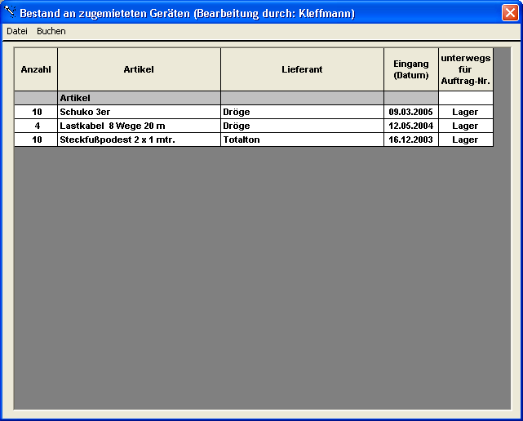
Sie öffnen dieses Fenster von der Schaltzentrale aus durch das Menü "Materialfluss/zugemietetes". Der aktuelle Bestand an zugemietetem Material wird in einer Tabelle angezeigt.
Für einen Wareneingang wählen Sie das Menü "Buchen/Wareneingang". Es erscheint ein Eingaberahmen um die Buchung zu tätigen.
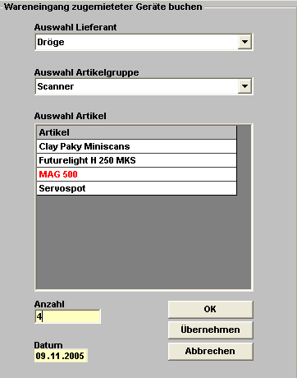
Sie wählen den Lieferanten aus der Auswahl-Box "Auswahl Lieferant". Nach Auswahl einer Artikelgruppe werden in der Liste "Auswahl Artikel" die entsprechenden Artikel angezeigt. Mit einem Mausklick wählen Sie den Artikel. Der gewählte Artikel wird rot markiert. Die Stückzahl geben Sie in dem Feld "Anzahl" ein. Das Wareneingangsdatum ist bereits auf das aktuelle Datum voreingestellt, kann aber natürlich bei Bedarf geändert werden. Der Button "Übernehmen" schreibt die Buchung in die Datenbank. Der Button "OK" schließt zusätzlich den Eingaberahmen.
Für eine Warenrückgabe reicht ein Mausklick auf den gewünschten Artikel in der Haupttabelle des Fensters um den Eingaberahmen für die Rückgabebuchung zu öffnen. Die Stückzahl ist auf eine vollständige Rückgabe voreingestellt, kann aber natürlich geändert werden. Der Button "OK" schließt die Buchung ab.

Das Fenster "Container bearbeiten"

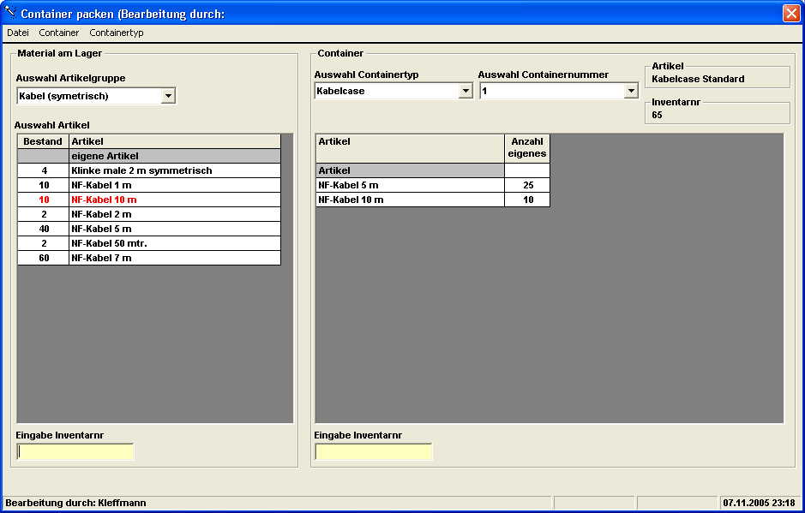
Sie erreichen dieses Fenster von der Schaltzentrale aus durch das Menü "Materialfluss/Container bearbeiten" Unter dem Begriff "Container" verstehen wir einfach ausgedrückt eine Kiste mit einem beliebigen Inhalt. Da sie wahrscheinlich über mehrere gleiche Kisten, möglicherweise mit unterschiedlichem Inhalt verfügen, und sich der Inhalt der Kisten dazu auch noch laufend ändert, wird ein Werkzeug gebraucht um die Inhalte der Kisten nachzuvollziehen.
Sie benennen Containertypen: Z.B. "Kabelcase"
Weiterhin können Sie beliebig viele Container des Typs "Kabelcase" erstellen. Diese werden dann von der Software "Kabelcase 1", "Kabelcase 2" u.s.w. benannt.
Einmal benannte Container können dann mit Inhalt gefüllt werden.
Im Fenster "Container bearbeiten" arbeiten Sie unabhängig von irgendwelchen Aufträgen.

1. Das Menü "Datei"

1.1. Das Menü "Date/Schaltzentrale"
Hierdurch schliessen Sie das Fenster "Container Bearbeiten" und gelangen zur Schaltzentrale zurück.

1.2. Das Menü "Datei/Bestandserfassung"
Sie wechslen hiermit direkt zum Fenster "Bestandserfassung".

2. Das Menü "Container"

2.1. Das Menü "Container/Neu"
Nach Aufruf dieses Menü erscheint ein Eingaberahmen zur Erzeugung eines neuen Containers.
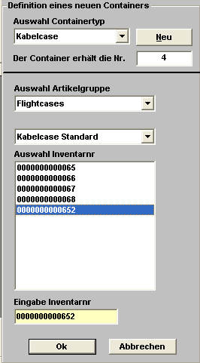
Zuerst wählen Sie den Containertypen für den ein neuer Container erzeugt werden soll. Sollte der gewünschte Containertyp noch nicht definiert sein, können Sie mit dem Button "Neu" direkt in den Eingaberahmen zur Definition eines neuen Containertypen wechseln. Anschließend wählen Sie das Flightcase aus, das zu dem neuen Container werden soll.
ACHTUNG: Das Case muss präzise mit Angabe der Inventarnummer ausgewählt werden.
Sie haben 2 Möglichkeiten auf die Inventarnummer zu verweisen.
- Sie wählen über den Weg: Artikelgruppe wählen – Artikelwählen - Inventarnummer wählen das Case aus.
- Sie geben einfach die Inventarnummer direkt in das entsprechende Feld ein. Dies kann auch mit Hilfe eines Barcode-Scanners geschehen.
Schließlich bestätigen Sie Container-Definition durch den OK-Button.

2.2. Das Menü "Container/Löschen"
Nach einer Sicherheitsabfrage wird der aktuelle Container gelöscht. Der Containerinhalt wird freigegeben.

2.3. Das Menü "Container auspacken"
Nach einer Sicherheitsabfrage wird der gesamte Inhalt des Containers freigegeben. Der Container bleibt erhalten ist jedoch dann leer. Eine Kontrolle des Inhalts findet hier nicht statt.

3. Das Menü "Containertyp"

3.1. Das Menü "Containertyp/Neu"
Zeigt einen Eingaberahmen zur Definition eines neuen Containertypen an.
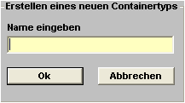
Geben Sie dem Containertypen einen Namen und bestätigen mit dem OK-Button.

3.2. Das Menü "Containertyp umbenennen"
Ändern Sie den Namen und bestätigen mit dem OK-Button.

3.3. Das Menü "Containertyp/Löschen"
Dient zum Löschen von definierten Containertypen. Aus Sicherheits-gründen müssen vorher alle Container dieses Typs gelöscht werden.

Material einem Container zuordnen
Nachdem ein Container erstellt oder mit den Auswahlboxen "Containertyp" und "Container" ausgewählt wurde, kann dem gewählten Container Material hinzugefügt oder entnommen werden. Dafür haben Sie 2 grundsätzliche Möglichkeiten:
- Präzise Materialerkennung durch Erfassung der Inventarnummer des Gerätes. Hierzu geben Sie die Inventarnummer des Gerätes in das linke gelbhinterlegte Feld ein und schließen die Eingabe durch die Enter-Taste ab. Diese Methode funktioniert auch mit einem Barcode-Scanner. Nach Plausibilitätsprüfungen wird der Artikel dem Container hinzugefügt.
- Auf der linken Seite wird, nach Auswahl einer Artikelgruppe, die vorhandenen Artikel dieser Artikelgruppe angezeigt. Nach einem Mausklick auf einen Artikel wird die gewünschte Stückzahl abgefragt. Stückzahl eingeben, OK-Button und fertig. Die Eingabe wird Plausibilitätsprüfungen unterzogen, bevor die Buchung in die Datenbank geschrieben wird.
Nach jeder Buchung wird der Inhalt des Containers in der rechten Tabelle aktualisiert angezeigt. Nachträgliche Änderungen der Stückzahl eines Artikels können direkt in der Tabelle vorgenommen werden.
Wenn Sie mit einem Barcode-Lesegerät arbeiten werden Sie den Monitor nicht ständig im Blick haben. Die Software meldet sich deshalb akustisch, sobald die Plausibilitätsprüfung auf ein Problem stößt. Auf dem Monitor wird angezeigt, wo das Problem liegt und es werden je nach Problemlage verschiedene Auswege angeboten. Im folgenden werden die einzelnen Prüfungen und Lösungswege beschrieben.

Bestandsprüfung:
Es wird geprüft ob der Lagerbestand reicht. Dabei werden die Geräte berücksichtigt, die gerade im Lager verfügbar sind und nicht in Containern gepackt sind. Der Monitor zeigt folgende Meldung:
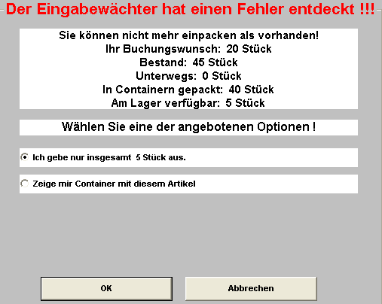
Das Problem wird verdeutlicht und es werden 2 Möglichkeiten der Problembehandlung angeboten:
- Man packt nur die verfügbare Stückzahl. Nach Wahl dieser Option wird nur die angegebene Stückzahl gebucht.
- Anzeigen aller Container in denen dieser Artikel gepackt ist. Wählen Sie diese Option erhalten Sie einen Eingaberahmen um eventuell aus anderen Containern Ihren Buchungswunsch zu vervollständigen.
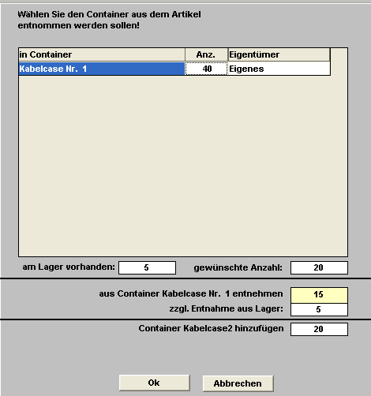
Sobald Sie durch einen Mausklick einen Container aus der Tabelle auswählen, erzeugt das "Talent" einen Vorschlag wie Sie das Problem lösen können. In diesem Beispiel war der Buchungswunsch 20 Stck. Der Vorschlag lautet: Der verfügbare Restbestand von 5 Stck. wird dem Lager entnommen. Um auf die gewünschten 20 Stck. zu kommen werden weitere 15 Stck. dem Container "Kabelcase 1" entnommen. Durch Eingabe einer anderen Stückzahl in das gelb hinterlegte Feld können Sie die Angelegenheit auch anders regeln. Nach Betätigung des OK-Buttons wird der Inhalt beider betroffener Container aktualisiert.
- Prüfung ob bereits im aktuellen Container gepackt.
Diese Prüfung findet nur dann statt, wenn die Inventarnummer eingegeben wurde. Durch diese Prüfung wird verhindert, dass z.B. dasselbe Gerät zweimal gezählt wird.
- Prüfung ob die eingegebene Inventarnummer für einen Auftrag als unterwegs gebucht ist.
- Prüfung ob die eingegebene Inventarnummer in einem anderen Container gepackt ist.
- Den Artikel aus dem anderen Container entnehmen
- Den anderen Container komplett als ausgepackt buchen
- Prüfung ob die eingegebene Inventarnummer einen Container repräsentiert.
- Den Container komplett auflösen

Das Fenster "Materialausgabe"
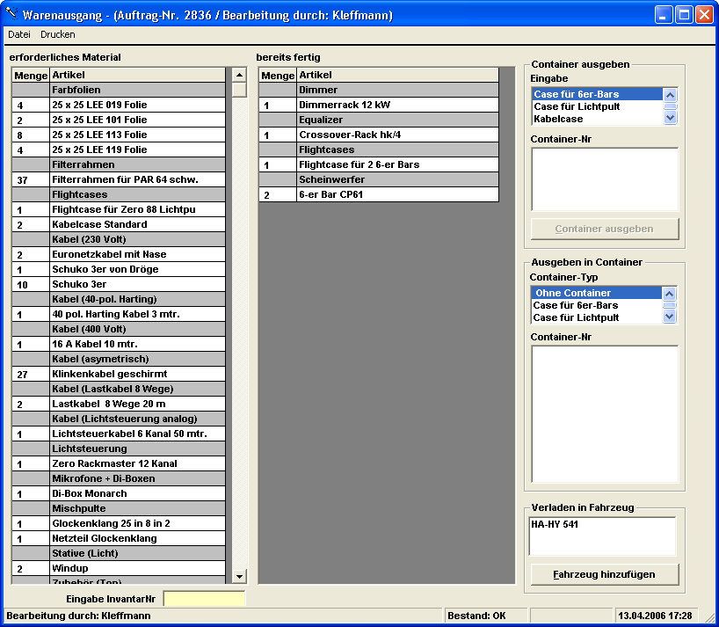
In diesem Fenster werden alle Materialausgänge gebucht. Die gewünschten Buchungen können, je nach Belieben, wahlweise auf verschiedenste Weisen getätigt werden. Unterschieden werden grundsätzlich zwei verschiedene Buchungsverfahren:
- Präzise Erfassung eines Gerätes unter Angabe der Inventar-Nummer. Dies kann unter Verwendung eines Barcodescanners geschehen.
- Erfassung von Mengenartikeln. Hierbei wird die Artikelbezeichnung und die Menge erfasst.
Grundsätzlich besteht zu jeder Zeit Wahlfreiheit sich für die eine oder andere Buchungsmethode zu entscheiden. Allerdings muss jeder Artikel, der unter Erfassung der Inventarnummer ausgebucht wurde, später genauso präzise wieder zurückgebucht werden.
Das Fenster zeigt in der linken Tabelle welches Material für den Auftrag eingeplant aber noch nicht ausgegeben wurde. Die rechte Tabelle enthält das bereits ausgegebene Material. Nach jeder Buchung aktualisieren sich beide Tabellen automatisch.
Der Frame „Container ausgeben“ bietet einen einfachen Zugriff auf fertig gepackte Container, damit man diese auswählen und geschlossen ausbuchen kann. Sie können einen Container auch ausgeben, indem Sie einfach die Inventarnummer des Containers eingeben, oder mit einem Barcodescanner einlesen.
Der Rahmen „Ausgeben in Container“ ermöglicht Buchungssätze wie: „10 Stck. NF-Kabel ausgeben und zwar gepackt in Kabelcase 1“
Mit Hilfe des Rahmens „Verladen in Fahrzeug“ wird festgehalten in welches Fahrzeug der Artikel geladen wird. Dadurch wird der Druck von fahrzeugspezifischen Verladelisten möglich.
Alle Buchungsversuche werden auf Plausibilität geprüft sowie mit den Buchungen aus dem Bereich „Reservierungen“ verglichen. Hat alles seine Richtigkeit wird die Buchung ausgeführt und der gesamte Bildschirm automatisch aktualisiert. Sollte die Software Fehler entdecken, wird dies akustisch gemeldet. Gleichzeitig werden mehrere Auswege, passend zu der jeweiligen Situation, angeboten.

Mögliche Buchungsfehler und die dazugehörigen Auswege:

Prüfung auf Überschreitung des Wartungsintervalls:
Diese Prüfung ist abhängig von der globalen Einstellung im Fenster Einstellungen. (s.a. „Das Fenster Einstellungen“ ab Seite 8)
Ist für einen Artikel ein Wartungsintervall und eine Wartungsvorschrift festgelegt, kann dieser Artikel nur noch unter Angabe der Inventarnummer ausgegeben werden. Wird versucht den Artikel als Mengenartikel auszugeben erscheint eine entsprechende Warnmeldung. Eine Warenausgabe ohne Angabe der Inventarnummer wird verhindert.
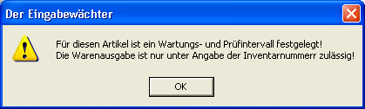
Im Falle der globalen Einstellung „nur warnen“ wird bei Überschreitung eines Wartungsintervalls zweifach gewarnt,
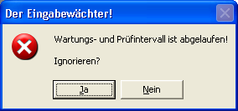
und danach die sofortige Durchführung der Wartung angeboten.
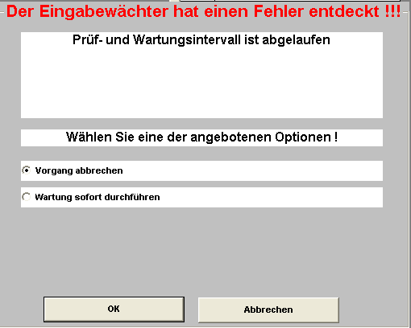
Im Falle der globalen Einstellung „verhindern“ gibt es nur die Optionen „Abbrechen“ oder nach der sofortigen Wartung den Vorgang zu wiederholen.

Prüfung ob bereits gezählt:
Diese Kontrolle kann nur ausgeführt werden, wenn der Artikel unter Angabe der Inventarnummer gebucht werden sollte. Es erscheint diese Meldung:
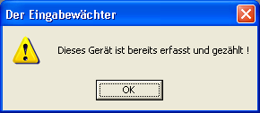
Nach Betätigung des OK-Buttons oder der Eingabe-Taste kann es mit dem nächsten Artikel weitergehen.
Prüfung ob der Artikel für den Auftrag benötigt wird:
Es findet ein Vergleich mit den in dem Auftragskalkulation gebuchten Material statt. Sollte nun versucht werden, einen Artikel auszugeben, der gar nicht benötigt wird, erscheint nach einer akustischen Warnung dieses Auswahlfeld um auf den Fehler zu reagieren: 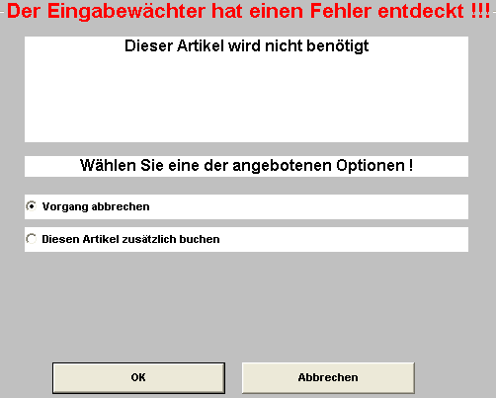
Wählen Sie die Option „Vorgang abbrechen“ oder betätigen Sie den Button Abbrechen, wird die Buchung nicht durchgeführt. Wählen Sie die Option „Diesen Artikel zusätzlich buchen“ erreichen Sie direkt die Auftrags-kalkulation mit dem geöffneten Eingaberahmen um den Artikel zusätzlich zu buchen. Selbstverständlich ist der richtige Artikel bereits ausgewählt. Nachdem der Artikel zusätzlich kalkuliert wurde findet automatisch die Fehlbestandsabfrage statt und informiert darüber ob der Artikel überhaupt frei ist. Nun kann man ins Fenster „Warenausgang“ zurückwechseln und den Warenausgang buchen.
Prüfung auf Überzahl:
Wenn Sie versuchen eine größere Stückzahl auszugeben, als für den Auftrag erforderlich erscheint folgende Auswahl:
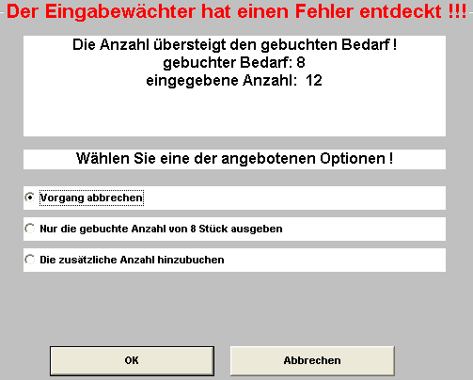
In diesem Fall haben Sie zusätzlich die Option nur die tatsächlich erforderliche Menge auszugeben. Die anderen Optionen sind unter a) bereits beschrieben.
Prüfen ob der Lagerbestand ausreicht:
Wenn Sie versuchen eine größere Menge auszugeben, als die Datenlage es zulässt, erhalten Sie eine solche Meldung:
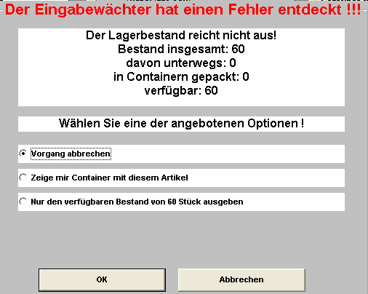
Wenn Sie die Option „Zeige mir Container mit diesem Artikel“ wählen, wird ihnen angezeigt, wo sie diesen Artikel finden können. 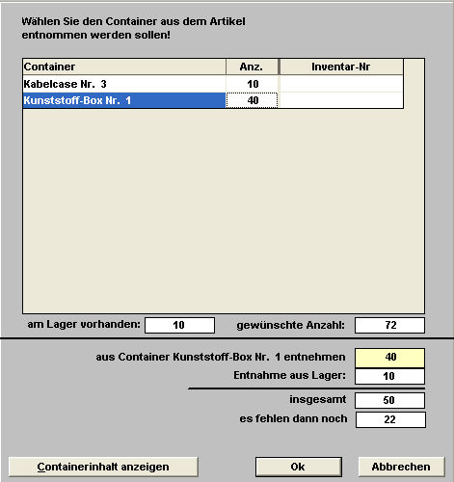
Nachdem einer der angezeigten Container durch einen Maus-Click ausgewählt wurde, ermittelt die Software eine Möglichkeit auf die Situation zu reagieren. Man kann diesen Vorschlag durch den OK-Button übernehmen. Man kann auch in dem gelb hinterlegten Feld die Stückzahl ändern, oder sich durch den Button „Containerinhalt anzeigen“ dieses Bild anzeigen lassen:
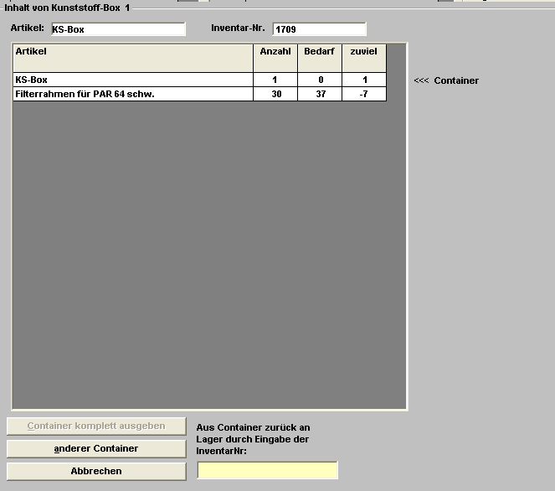
Es wird der Inhalt des Containers dem Bedarf gegenübergestellt. Sollte der Inhalt des Containers für Ihren Auftrag sinnvoll sein, können Sie mit dem entsprechenden Button den Container komplett ausgeben. Wenn der Inhalt des Containers den Bedarf übersteigt, kann man hier das überzählige Material dem Container entnehmen. Die Buchung der Entnahme geschieht wahlweise nach folgenden Methoden:
- Eingabe der Inventarnummer per Tastatur plus Entertaste
- Eingabe der Inventarnummer per Barcodelesegerät
- Mausklick auf Tabelle um den Artikel zu wählen und Abfrage der zu entnehmenden Stückzahl. Eine sinnvolle Menge ist als Vorschlag bereits voreingestellt. Sollten Geräte des gewählten Artikels unter Angabe der Inventarnummer in den Container eingebucht sein, müssen diese Geräte genauso präzise wieder zurückgebucht werden. Zu diesem Zweck öffnet sich eine Auswahl mit Inventarnummern:
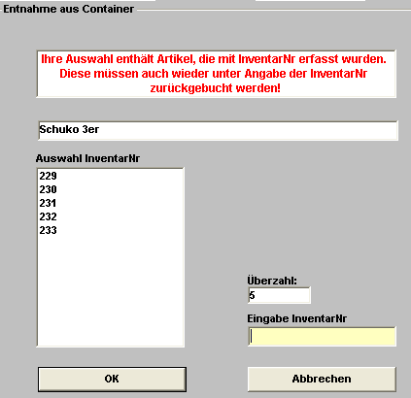
Durch Eingabe einer passenden Inventarnummer per Tastatur, Barcodelesegerät oder durch Doppelklick auf eine Nummer in die Inventarnummernliste können Sie diese Geräte aus dem Container entnehmen. Nach jeder Entnahme aktualisiert sich die Überzahl-Anzeige automatisch.
Unabhängig davon, auf welche der vielen verschiedenen Wege sie die Materialentnahme vorgenommen haben gilt immer, dass das entnommene Material dem Lagerbestand zugeschlagen wird.
Prüfung ob der Artikel für einen anderen Auftrag vergeben ist:
Dieser Fehler kann nur nach Eingabe der Inventarnummer erkannt werden. Dieser Fehler kann drei Ursachen haben:
- Das Gerät ist zwar tatsächlich von einem Einsatz zurückgekommen, wurde aber nicht zurückgebucht.
- Das Gerät wurde zwar für einen Einsatz als ausgeliefert gebucht, dann aber doch nicht mitgenommen.
- Das Gerät wurde zwar für einen Einsatz als ausgeliefert gebucht, aber noch nicht verladen.
Es sind nur zwei Reaktionen auf diese Situation denkbar. Man bucht das Gerät auf den aktuellen Auftrag um, oder man belässt das Gerät bei dem bisherigen Auftrag. Es erscheint diese Ja-Nein-Abfrage:
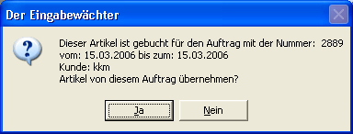
Durch den Ja-Button werden 2 Buchungen ausgeführt. Der Artikel wird in dem bisherigen Auftrag als gebucht und in dem neuen Auftrag als ausgegeben gebucht. Der Nein-Button bricht den Vorgang ab. Es wird keine Buchung ausgeführt.

Ausgabe von fertig gepackten Containern:
Fertig gepackte Container können durch verschiedene Methoden ausgegeben werden.
- Durch Eingabe einer Inventarnummer. Die Software erkennt wenn der Container oder ein Artikel seines Inhaltes einem Container zugeordnet ist. In diesem Fall wird der gesamte Container ausgegeben.
- Durch Auswahl eines Containertyps und der Containernummer und Betätigen des dazugehörigen Ok-Buttons.

Festlegen des Fahrzeuges in welches verladen wird:
Sie können dem Auftrag ein oder mehrere Fahrzeuge zuordnen. Der Button „Fahrzeug hinzufügen“ öffnet einen Eingaberahmen um ein Fahrzeug hinzuzufügen:
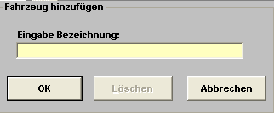
Es wird die Eingabe einer Bezeichnung des Fahrzeuges erwartet. Hier bietet sich das amtliche Kennzeichen des Fahrzeuges an. Die Software akzeptiert aber auch jede andere Bezeichnung. Nach Betätigung des OK-Buttons, wird die neue Fahrzeugbezeichnung der Liste „Verladen in Fahrzeug“ hinzugefügt. Wir in dieser Liste ein Fahrzeug durch einen Mausklick ausgewählt und markiert, werden bis auf Weiteres alle Artikel als in dieses Fahrzeug geladen gebucht. Dadurch werden fahrzeugspezifische Ladelisten oder Versandpapiere möglich.
Durch einen Doppelklick in die Fahrzeugliste öffnen Sie einen Eingaberahmen um die Fahrzeugbezeichnung zu ändern, oder das Fahrzeug zu löschen.

Ausgeben eines Artikels in einen Container:
Nach Auswahl eines Containertyps werden die bereits für den Auftrag ausgegebenen Container in der Liste „Container-Nr“ angezeigt. Wird ein Container markiert, werden alle Materialausgaben zusätzlich dem gewählten Container zugeordnet.

Korrekturbuchungen
Durch einen Mausklick auf eine Artikelzeile der rechten Artikeltabelle startet man Korrekturbuchungen.
Achtung! Diese Korrekturbuchungen sollten nicht für die Warenrückgabe sondern ausschließlich für die Korrektur von Eingabefehlern verwendet werden.
Sollte der gewählte Artikel nicht mit Inventarnummern erfasst sein , wird dieser Eingaberahmen sichtbar:
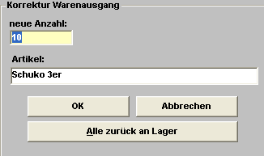
Die bisher gebuchte Anzahl des Artikels ist voreingestellt. Sie können eine neue Anzahl eintragen und durch den OK-Button die Buchung ausführen, Oder durch den Button „Alle zurück an Lager“ die gesamte Menge des Artikels zurückbuchen. Der Abbrechen-Button bricht den ganzen Vorgang ab.
Sollte der gewählte Artikel mit Inventarnummern erfasst sein, erscheint folgender Eingaberahmen:
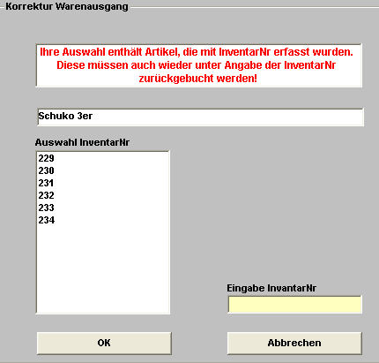
Es werden die erfassten Inventarnummern des gewählten Artikels in einer Liste angezeigt. Sie haben nun mehrere Möglichkeiten diese Artikel zurückzubuchen:
- Durch einen Doppelklick auf eine Inventarnummer in der Liste.
- Durch manuelle Eingabe der Inventarnummer abgeschlossen durch die Eingabetaste.
- Durch Eingabe der Inventarnummer mit Hilfe eines Barcodelesegerätes.
Sollte der Artikel zu einem Container gehören, können Sie zwischen folgenden Optionen wählen:
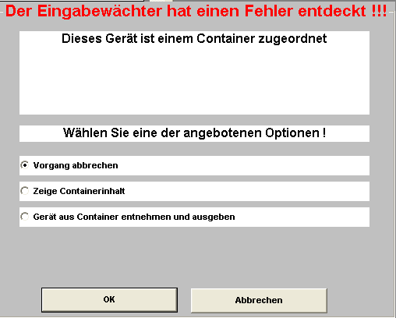

Die Option „Gerät aus dem Container entnehmen und ausgeben“ löst den Artikel aus dem Container und bucht ihn für den aktuellen Auftrag.
Die Option „Zeige Containerinhalt“ zeigt den Inhalt des Containers an in dem der zuvor gewählte Artikel enthalten ist.
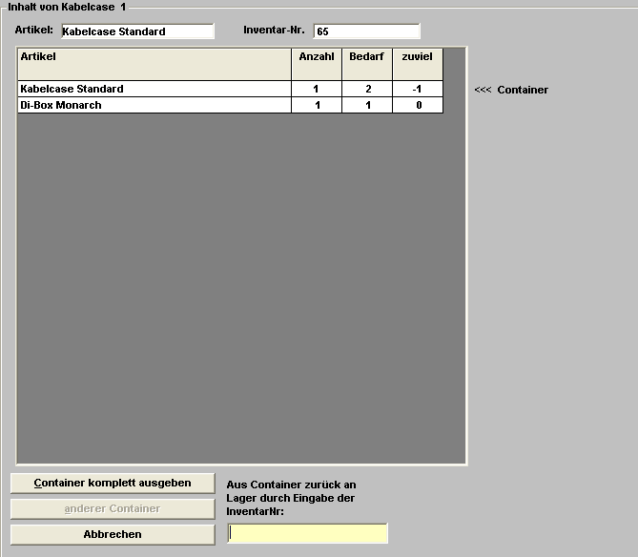

Der Inhalt des Containers wird dem Bedarf für den Auftrag gegenübergestellt. Sollte der gesamte Containerinhalt für den Auftrag sinnvoll sein, kann der Container komplett ausgegeben werden.
Sollte der Container mehr enthalten, kann direkt in dieser Maske der Inhalt des Container berichtigt werden. Dies kann durch einen Mausklick auf eine Zeile in der Artikeltabelle oder durch Eingabe von Inventarnummern erfolgen.

Das Menü „Datei“

Das Menü „Datei/Schaltzentrale“
Schließt die Warenausgabe und zeigt die Schaltzentrale an. Dieses Menü kann auch durch die Taste „F4“ aufgerufen werden.

Das Menü „Datei/Auftragserfassung“
Schließt die Warenausgabe und zeigt die Auftragserfassung an. Dieses Menü kann auch durch die Taste „F3“ aufgerufen werden.

Das Menü „Datei/Kalkulation“
Schließt die Warenausgabe und zeigt die Auftragskalkulation an. Dieses Menü kann auch durch die Taste „F9“ aufgerufen werden.

Das Menü „Datei/Container bearbeiten“
Schließt die Warenausgabe und zeigt das Fenster Container bearbeiten an.

Das Menü „Drucken“
Hier finden Sie alle für die Warenausgänge erforderlichen Druckfunktionen.

Das Menü Drucken/Lieferschein/Drucken
Diese Funktion unterstützt Teillieferungen. Diese Funktion listet die ausgegebenen Artikel auf. Artikel die bereits auf einem früher gedruckten Lieferschein enthalten sind werden nicht noch einmal ausgeworfen.
Nach dem Aufruf dieses Menüs erscheint zunächst das Druckerfenster in dem man einen Drucker auswählen, und die Anzahl der Kopien festlegen kann. Der Ok-Button des Druckerfensters startet den eigentlichen Druckvorgang.

Das Menü „Drucken/Lieferschein/Editieren“
Dieses Menü startet die Entwurfsoberfläche mit der man den Lieferschein gestalten kann.
Das Menü „Drucken/Lieferschein/Rückgängig
Der nächste gedruckte Lieferschein enthält nach Aufruf dieser Funktion alle zurückgebuchten Artikel. Die Vermerke für die Artikel, dass bereits ein Lieferschein gedruckt wurde, werden gelöscht.

Das Fenster "Materialrücknahme"
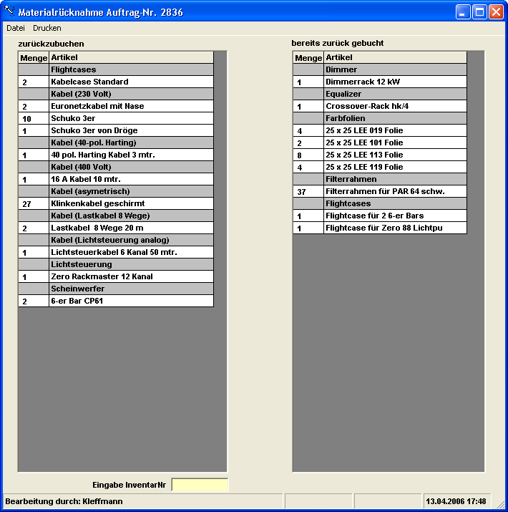
Das Fenster „Materialrücknahme“ wird gebraucht um der EDV mitzuteilen welches Material von einem Einsatz zurückgekommen ist.
Die linke Tabelle zeigt die Artikel an die noch abgearbeitet werden müssen. Die rechte Tabelle listet die bereits als zurück gebuchten Artikel auf. Die Buchungen können nach verschiedenen Methoden ausgeführt werden.
- Erfassung nach Artikel und Stückzahl
- Erfassung der Artikel mit Inventarnummern. (Eingabe durch Tastatur oder Barcodelesegerät)
Die erste Methode starte man durch einen Mausklick auf eine Zeile in der linken Tabelle. Es erscheint eine Eingabemaske in der die Stückzahl abgefragt wird.
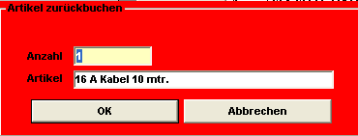
Die insgesamt ausgegebene Menge ist voreingestellt. Durch Betätigung des OK-Buttons führen Sie die Buchung durch. Der Button „Abrechen“ bricht den Vorgang ab.
Um mit Angabe der Inventarnummer zu buchen geben Sie die Inventarnummer in das dafür vorgesehene Feld ein und schließen die Eingabe mit der Eingabetaste ab. Diese Methode kann auch mit einem Barcodelesegerät durchgeführt werden.
Artikel die bei der Warenausgabe mit Inventarnummer gebucht wurden, müssen genauso präzise auch bei Ihrer Rückkehr gebucht werden!
Artikel die nur nach Stückzahlen erfasst ausgegeben wurden können auch über die Inventarnummern zurückgebucht werden.
Jede Buchung wird umfangreichen Plausibilitätsprüfungen unterzogen. Sollten diese Prüfungen auf ein Problem stoßen, ertönt eine akustische Warnmeldung und es werden passend zu dem Problem unterschiedliche Auswege angeboten.
Beschreibung der Plausibilitätsprüfungen und deren Auswege:

Prüfung: Für den aktuellen Auftrag gebucht?
Diese Prüfung findet nur dann statt, wenn mit Inventarnummer gebucht werden sollte. Sollte der Artikel für einen anderen Auftrag unterwegs sein erscheint folgende Warnmeldung:
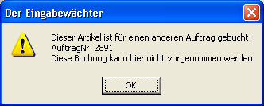
Die Buchung müsste also für einen anderen Auftrag, in diesem Fall dem Auftrag mit der Nummer 2891 durchgeführt werden.

Prüfung: Ist dieser Artikel ein Container?
Diese Prüfung findet nur dann statt, wenn mit Inventarnummer gebucht werden sollte. Falls die eingegebene Inventarnummer einen Container repräsentiert, erhalten Sie folgende Meldung:
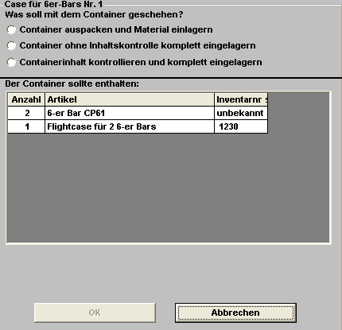
Die Option „Container auspacken und Material einlagern“ bewirkt, dass der Inhalt des Containers einzeln kontrolliert wird und die enthaltenen Artikel nachher nicht mehr dem Container angehören
Soll der Container für zukünftige Einsätze komplett bleiben und Sie sehen mit einem Blick, dass der Container vollständig ist können Sie die Option „Container ohne Inhaltskontrolle komplett einlagern“ wählen.
Soll der Container für zukünftige Einsätze komplett bleiben und sie wollen trotzdem den Inhalt kontrollieren, sollten Sie die 3. Option wählen. Nach Wahl dieser Option erscheint ein zusätzliches Eingabefeld um Inventarnummern aufzunehmen.
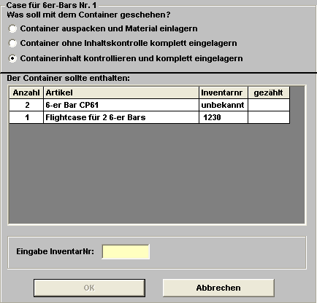
Sie können nun den Inhalt durch Eingabe der Inventarnummern oder durch Auswahl einer Zeile in der Liste kontrollieren. Nach einem Mausklick auf eine Zeile wird die gezählte Stückzahl abgefragt.
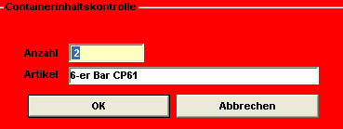
Nach jeder Kontrolle wird der Arbeitsfortschritt übersichtlich dargestellt:
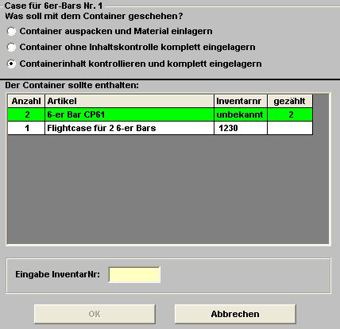
Die bereits abgearbeiteten Positionen werden grün hinterlegt dargestellt.
Sobald der Inhalt des Containers vollständig geprüft wurde erscheint folgende Abfrage:
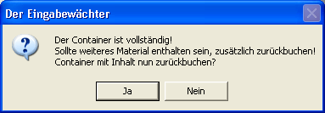
Betätigt man den Button „Ja“ wird der Container mit seinem kompletten Inhalt zurückgebucht. Der Button „Nein“ bricht die Aktion ab.

Das Fenster "Drucke entwerfen"
Dieses Fenster dient zum Entwerfen verschiedener Drucklayouts. Das Erscheinungsbild verschiedener Drucke kann mit diesem Hilfsmittel festgelegt werden. Dabei kann (und muss) die erste Druckseite separat von den folgenden Seiten entworfen werden.
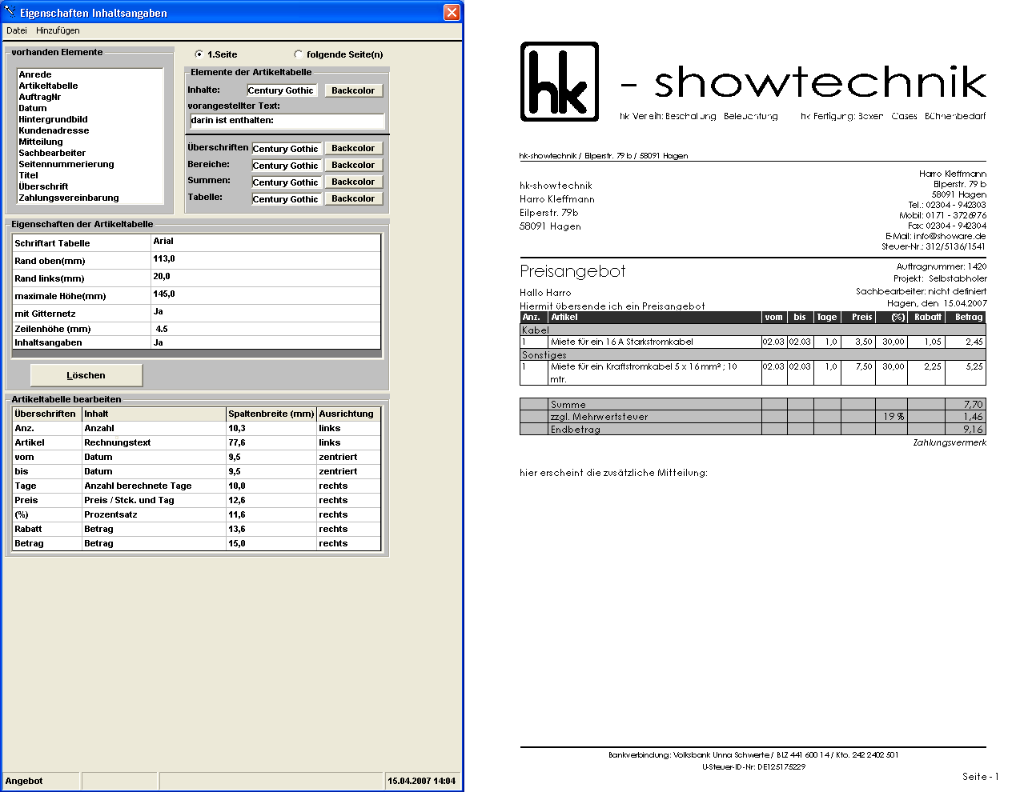
Die linke Bildschirmhälfte beinhaltet die Werkzeuge um das Erscheinungsbild zu bearbeiten. Auf der rechten Seite wird eine Druckvorschau angezeigt. Die Druckvorschau wird automatisch nach jeder Änderung aktualisiert. Es werden beim Entwurf die Daten des aktuell gewählten Auftrags für die Druckvorschau verwendet.
Beginnt man mit einem neuen Entwurf zeigt die Druckvorschau ein leeres Blatt. Es müssen verschiedene Elemente dem Entwurf hinzugefügt werden.

Das Menü Datei
Hier können Sie zu anderen Fenstern der Software wechseln. Außerdem gibt es noch eine Funktion für einen Probedruck auf dem Standarddrucker.

Das Menü Datei/Schaltzentrale
Wechselt zur Schaltzentrale

Das Menü Datei/Warenausgabe
Wechselt zur Warenausgabe

Das Menü Datei/Materialrücknahme
Wechselt zur Materialrücknahme

Das Menü Datei/Auftragserfassung
Wechselt zur Auftragserfassung

Das Menü Datei/Probedruck
Startet einen Probedruck für Ihren Entwurf

Das Menü Hinzufügen
Dieses Menü enthält viele Elemente, die dem Entwurf hinzugefügt werden können. Allerdings sind einige Elemente nicht für alle Drucke sinnvoll. Deshalb sind einige Elemente nicht für alle Entwürfe zugänglich. Die Unterschrift eines Kunden hat z.B. auf einem Angebot nichts zu suchen.
Die bereits hinzugefügten Elemente werden in der Liste „vorhanden Elemente“ dargestellt und können dort mit einem Mausklick zur Nachbearbeitung ausgewählt werden.

Das Menü Hinzufügen/Anrede
Ist nur für den Entwurf eines Preisangebotes gedacht.
Fügt eine zweizeilige Briefanrede hinzu. Die erste Zeile enthält die Briefanrede, die dem Adressendatensatz des Adressaten entnommen wird. Die zweite Zeile enthält "Wir erlauben uns hiermit ein Preisangebot zu unterbreiten." Dieser Text kann geändert werden, stellt aber auch nur einen Vorschlag dar. Beim späteren Druck eines Angebotes kann von dem voreingestellten Text abgewichen werden und sogar auf Textbausteine zurückgegriffen werden.

Das Menü Hinzufügen/Datum
Es wird ein Datum in dem Format „Ort, den 30.07.2007“ hinzugefügt.

Das Menü Hinzufügen/Termin Abholung
Ist nur für den Entwurf eines Lieferscheines gedacht.
Es wird ein Datum in dem Format „Abholung: 30.07.2007“ eingefügt.

Das Menü Hinzufügen/Termin Rückgabe
Ist nur für den Entwurf eines Lieferscheines gedacht.
Es wird ein Datum in dem Format „Rückgabe: 30.07.2007“ eingefügt.

Das Menü Hinzufügen/Auftragnummer
Fügt die Auftragnummer in dem Format „Auftragnummer: 2342“ ein.

Das Menü Hinzufügen/Hintergrundbild
Fügt eine bereits bestehende Graphik zu Ihrem Entwurf hinzu. Diese Graphik wird wie ein Hintergrund behandelt. Dieser Hintergrund kann sich über die ganze Druckseite erstrecken. Dadurch kann ein kompletter Briefkopf gleich mitgedruckt werden. Nach dem Hinzufügen muss der Pfad zu der Graphikdatei eingestellt werden. Durch einen Klick auf die entsprechende Zeile in der Eigenschaftentabelle öffnet sich eine Dateiauswahlbox mit der Sie die gewünschte Graphik auswählen können. Sie können folgende Graphikformate verwenden: bmp, emf, gif, jpg, ico, wmf.

Das Menü Hinzufügen/Artikeltabelle
Hiermit erstellen Sie eine komplette Tabelle, die je nachdem welchen Druck Sie entwerfen, die entsprechenden Daten auswirft.

Das Menü Hinzufügen/Kontrolliert durch
Ist nur für die Entwürfe „Lieferschein“ und „Rückgabeschein“ vorgesehen.
Es wird der für die Kontrolle des Materialflusses verantwortliche Mitarbeiter ausgeworfen.

Das Menü Hinzufügen/Kundenadresse
Hierdurch wird die vollständige Postanschrift des Kunden erstellt.

Das Menü Hinzufügen/Überschrift
Es wird eine Überschrift für das Dokument erstellt. Je nach Druck erscheint ein Text wie z.B. „Angebot“, „Lieferschein“ oder „Rückgabeschein.

Das Menü Hinzufügen/Sachbearbeiter
Es wird der für die Disposition verantwortliche Sachbearbeiter ausgeworfen.

Das Menü Hinzufügen/Seitennummerierung
Erstellt die fortlaufende Seitennummerierung

Das Menü Hinzufügen/Veranstaltungstitel
Fügt den Titel des Auftrages ein.

Das Menü Hinzufügen/Zahlungsvereinbarung
Fügt eine Zahlungsvereinbarung ein.

Das Menü Hinzufügen/zusätzliche Mitteilung
Hiermit haben Sie die Möglichkeit Ihrem Text einen frei eingebbaren Text hinzuzufügen. Dieser Text kann bei jedem Druckvorgang editiert werden.

Die Liste: vorhandene Elemente
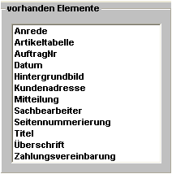
Diese Liste zeigt die vorhandenen Elemente an. Durch einen Mausklick auf ein Element in dieser Liste wählt man dieses Element zur Nachbearbeitung an. Es erscheint die Eigenschaftentabelle mit den zur Zeit eingestellten Werten.

Die Tabelle „Eigenschaften“
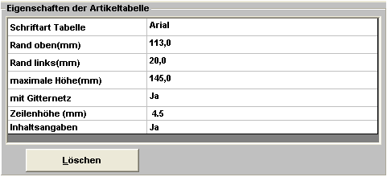Je nach gewähltem Element werden in dieser Tabelle die zur Verfügung stehenden Bearbeitungsmöglichkeiten zur Auswahl und Bearbeitung angeboten.
Durch einen Klick auf eine Zeile in der Tabelle öffnet sich der jeweilige Editor:
Schriftart: Nach einem Mausklick öffnet sich ein Fenster in dem Sie die Schriftdarstellung einstellen können. Neben dem Schriftfont können Sie die Grösse, Farbe und weitere Eigenschaften festlegen.
Text vor der Nummer: Sie können je nach verwendetem Element einen passenden Text in ein Eingabefeld eingeben. Abgeschlossen werden solche Eingaben durch die Eingabetaste. Abbrechen können Sie mit der Esc-Taste.
Rand oben, Rand links und Ausrichtung: Hiermit legen Sie die Position auf der Seite fest. Während Rand oben und Rand links die Position definieren, legt die Ausrichtung fest ob der Text rechts, links oder zentriert zu der festgelegten Position erscheint.
Mit Gitternetz erscheint nur wenn die Artikeltabelle zur Bearbeitung gewählt wurde. Sie können die Tabelle mit oder ohne Gitternetz darstellen.
Inhaltsangaben erscheint nur beim Entwurf des Angebotes. Sie entscheiden ob für Systeme der Inhalt von Systemen einzeln aufgelistet werden soll.

Die Tabelle „Artikeltabelle bearbeiten“
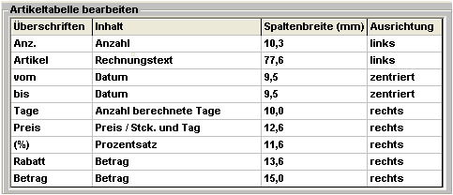
Diese Tabelle erscheint nur wenn Sie das Element Artikeltabelle zur Bearbeitung gewählt haben. Sie haben hier die Möglichkeit die Darstellung der einzelnen Spalten der Tabelle nach Ihren Wünschen zu ändern. Sie können den Text der in der Tabellenüberschriftzeile erscheint ändern indem Sie auf das zu ändernde Feld klicken. Sie können den Inhalt der Datenspalten ändern soweit dies sinnvoll ist. Hier erscheint nach dem Klick auf das Tabellenfeld eine Auswahlbox, die Ihnen die möglichen Inhalte anbietet. Sie können die Spaltenbreiten sowie die Ausrichtung in den Spaltenfestlegen.

Der Eingaberahmen „Elemente der Artikeltabelle“
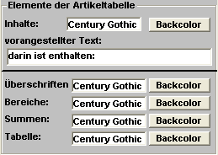
Hier können Sie die einzelnen Tabellenbereiche separat gestalten. Ein Klick auf ein weiß hinterlegtes Feld öffnet die Schriftartauswahl. Durch einen Klick auf die Button „Backcolor“ öffnet sich ein Fenster mit einer Farbauswahl. Damit können Sie einzelne Bereiche farblich hinterlegen.
Anmerkung: Dieser Eingaberahmen steht zur Zeit noch nicht für alle Drucke zur Verfügung.

Die Optionsfelder „1.Seite“ und „folgende Seiten“
Hiermit wählen Sie die zu bearbeitende Seite des Entwurfes.

Das Fenster Materialwartung

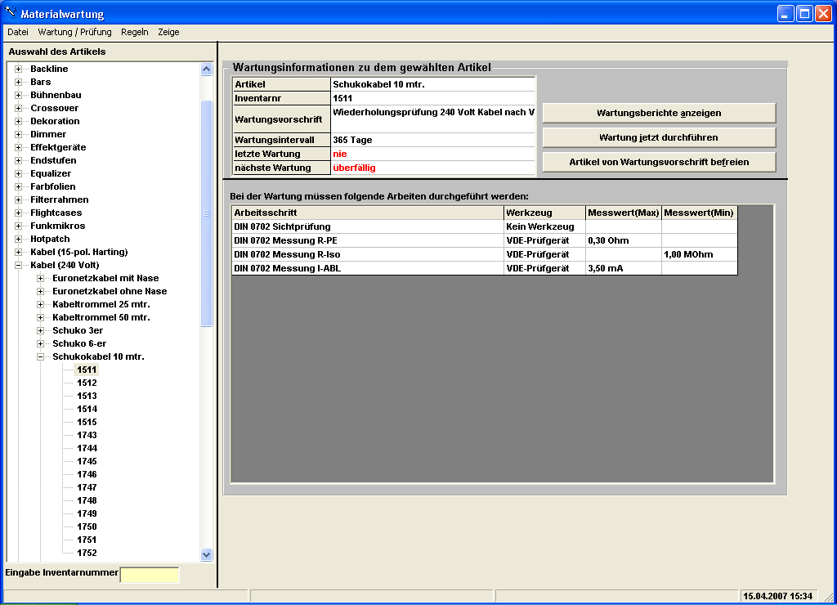

Dieses Fenster erreichen Sie von der Schaltzentrale aus durch das Menü „Materialfluss/Materialwartung“.
Dieses Fenster bietet die notwendigen Funktionen, mit denen Sie Wartungsvorschriften erstellen und diese ihren Artikeln zuordnen können. Weiterhin können Sie hier die Wartungsarbeiten durchführen und dokumentieren.
Jede Wartungsvorschrift besteht aus einem oder mehreren Arbeitsschritten. Arbeitsschritte können auch für mehrere Wartungsvorschriften verwendet werden.
Die Wartungen sind als regelmäßige wiederkehrende Wartungen ausgelegt. Der Wartungsintervall kann für jede Vorschrift separat festgelegt werden.
Bei der Materialausgabe kann die Software auf die Überschreitung der Wartungsintervalle prüfen und so die Verwendung von prüfungsfälligen Artikeln verhindern.

Das Menü Datei

Das Menü Datei/Schaltzentrale
Wechselt zur Schaltzentrale

Das Menü Datei/Wartung / Prüfung
Hier finden Sie die Funktionen um die Wartung eines Artikels durchzuführen und Information über frühere Wartungen zu erreichen. Dieses Menü wird erst dann zugänglich, wenn ein Gerät unter Angabe der Inventarnummer ausgewählt wurde.

Das Menü Wartung/Prüfung /Durchführen
Startet den Wartungsvorgang. Zunächst wird der Mitarbeiter abgefragt, der die Wartungsarbeiten durchführt. Danach erscheint ein Eingaberahmen der die anstehenden Arbeiten anzeigt und die Arbeitsschritte in der festgelegten Reihenfolge abarbeitet.
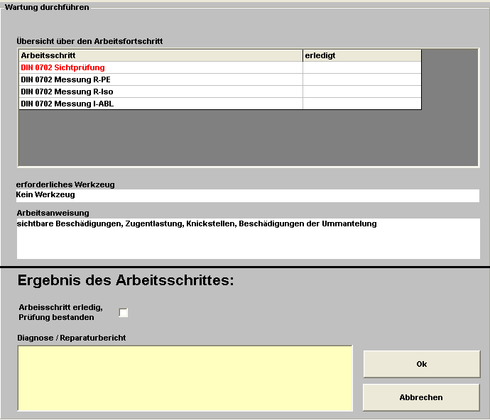Die Tabelle „Übersicht über den Arbeitsfortschritt“ zeigt welche Arbeiten bereits erledigt sind. Der aktuelle Arbeitsschritt wird rot dargestellt.
In dem Feld Diagnose / Reparaturbericht können Informationen über die notwendig gewordenen Arbeiten hinterlegt werden.
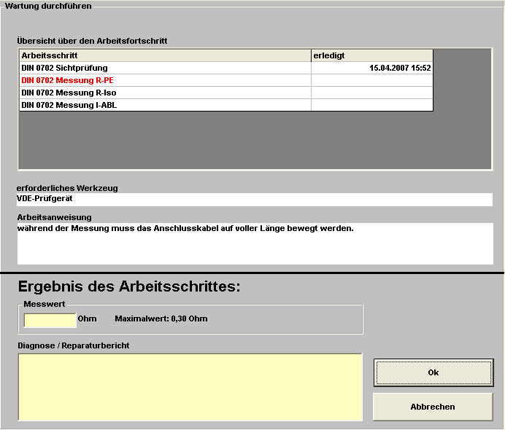Ein Arbeitschritt kann auch Messungen mit angegebenen Maximal- oder Minimalwerten enthalten. In einem solchen Fall muss der Mitarbeiter das Messergebnis in das dafür vorgesehene Feld eintragen.
Jeder Arbeitsschritt wird durch dem OK-Button abgeschlossen. Nach einer Prüfung ob der Messwert den Vorgaben entspricht, geht es mit dem nächsten Arbeitsschritt weiter.
Sind alle Arbeitsschritte erfolgreich absolviert, erscheint folgende Abfrage:
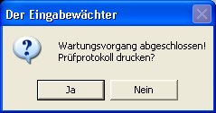
Nach einem Klick auf den JA-Button wird ein Prüfprotokoll gedruckt. Selbstverständlich wird vor dem eigentlichen Druckvorgang ein Druckerauswahlfenster angezeigt. Dort können Sie auch gleich mehrere Exemplare des Prüf- und Wartungsprotokolls bestellen.

Das Menü Wartung / Prüfung/externe Arbeiten
Wenn Sie Reparaturen oder Wartungsarbeiten extern vergeben, haben Sie hier die Möglichkeit diese zu erfassen.
Nach Aufruf des Menüs erscheint folgender Eingaberahmen:
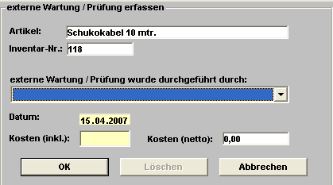
Wählen Sie den Adressaten aus der die Prüfung durchgeführt hat. Gegebenenfalls berichtigen Sie das Datum der Wartung und tragen die angefallenen Kosten (inkl. MWSt.) in das vorgesehene Feld ein. Der Nettobetrag wird automatisch errechnet. Der OK-Button speichert die Informationen und schließt den Eingaberahmen.

Das Menü Wartung / Prüfung/Wartungsprotokolle
Hier werden die Daten angezeigt an denen der gewählte Artikel bereits gewartet und geprüft wurde.
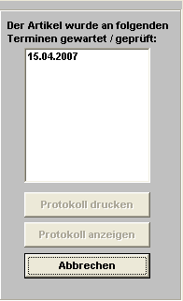
Mit einem Mausklick auf ein Datum wird eine Prüfung ausgewählt. Dann kann das Protokoll entweder auf dem Bildschirm oder Drucker ausgegeben werden.

Das Menü Regeln
Hier legen Sie Wartungsvorschriften und die dazugehörigen Arbeitsschritte fest.

Das Menü Regeln/Vorschriften
Zeigt einen Eingaberahmen an, in dem Sie Wartungsvorschriften organisieren und Artikeln zuordnen können.
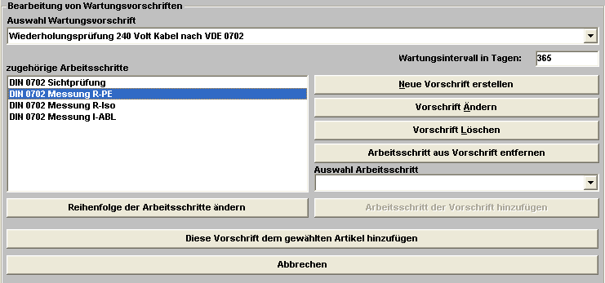
Um eine Wartungsvorschrift auszuwählen benutzen Sie die Auswahlbox am oberen Rand des Eingaberahmens. Sofort werden die zu der Vorschrift gehörenden Arbeitsschritte in festgelegten Reihenfolge des Arbeitsablaufes angezeigt.

Der Button Reihenfolge der Arbeitsschritte ändern.
Dieser Button ist erst dann zugänglich, wenn eine Vorschrift und ein Arbeitsschritt in der Liste „zugehörige Arbeitsschritte“ ausgewählt wurde. Sie werden nun zur Eingabe der neuen Position (Zahl) des Arbeitsschrittes aufgefordert.
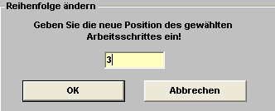
Nach Eingabe der neuen Position und Betätigung des OK-Buttons wird die Darstellung des Wartungsablaufes aktualisiert.

Der Button „Neue Vorschrift erstellen“
Dient zur Erzeugung einer neuen Wartungs- und Prüfvorschrift.
Es erscheint dieser Eingaberahmen:
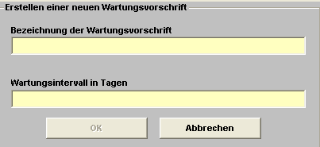
Geben Sie der neuen Wartungsvorschrift einen Namen und legen fest in welchem Intervall die Wartungsarbeiten durchgeführt werden sollen. Nach Betätigung des OK-Buttons wird die neue Vorschrift erstellt. Diese muss jedoch noch mit Arbeitsschritten gefüllt werden.

Der Button „Vorschrift Ändern“
Dient zu Änderung des Namens oder des Wartungsintervalls einer Vorschrift.

Der Button „Vorschrift Löschen“
Dient zum Löschen einer Wartungsvorschrift. Die zugehörigen Arbeitsschritte werden nicht gelöscht, weil diese möglicherweise auch von anderen Vorschriften verwendet werden.

Die Auswahlliste „Auswahl Arbeitsschritt“
Listet alle definierten Arbeitsschritte auf. Diese Liste dient zusammen mit dem Button „Arbeitsschritt der Vorschrift hinzufügen“ dem Hinzufügen von Arbeitsschritten zu einer Wartungsvorschrift.

Der Button „Diese Vorschrift dem gewählten Artikel hinzufügen“
Verknüpft den im linken Bereich des Fensters gewählten Artikel mit der oben ausgewählten Wartungsvorschrift.

Das Menü „Regeln/Arbeitsschritte“
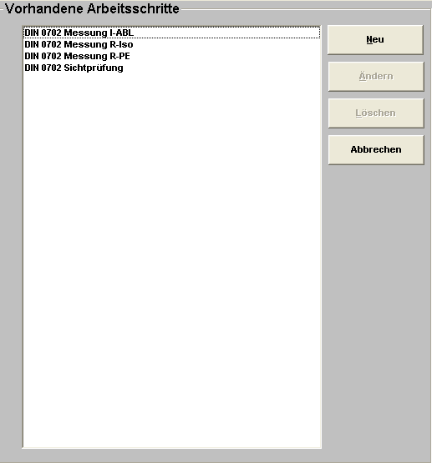
Die bereits definierten Arbeitsschritte werden in einer Liste angezeigt.

Der Button „Neu“

Dient zur Erstellung eines neuen Arbeitsschrittes. Es wird dieser Eingaberahmen angezeigt:

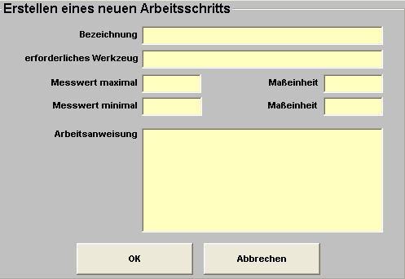
Die Eingabe einer Bezeichnung des Arbeitsschrittes ist erforderlich. Die übrigen Eingaben sind optional. Der OK-Button speichert die Eingaben und schließt den Eingaberahmen. Der Button „Abbrechen“ schließt den Eingaberahmen ohne zu speichern.

Das Menü „Zeige/Wartungsfällige Artikel“
Zeigt in einer Tabelle die Artikel an die an einem Stichtag wartungsfällig sind.
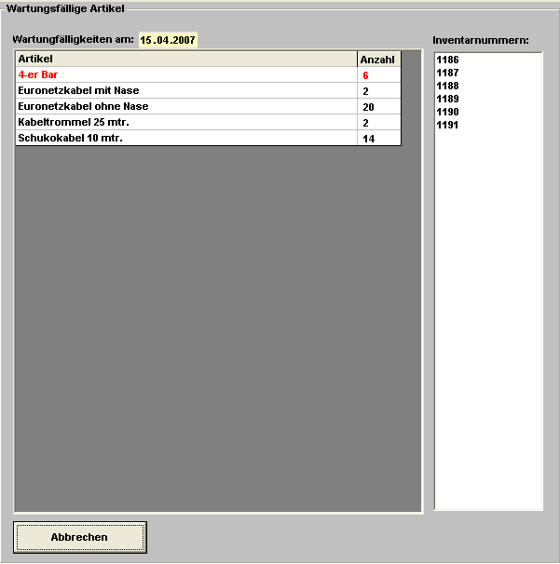
Den Stichtag geben Sie bitte in dem Datumseingabefeld ein.
Die Inventarnummern werden nach einem Klick auf die Artikeltabelle für den gewählten Artikel angezeigt.
Einfügen einer Grafik zu den Ausdrucken Rechnung und Angebot

Anwendung:
Wenn Sie mit der Rechnung, oder dem Angebot auch gleich Ihren Briefkopf mitdrucken wollen, ist dies das Werkzeug um Ihren Briefkopf in den Ausdruck einzufügen.

Voraussetzung:
Die Graphik muss in einem der folgenden Formate vorliegen:
bmp; ico; wmf; emf; jpeg; gif

Anmerkung:
Die eingefügte Graphik wird nur auf die erste Seite des Druckes gedruckt.

Und so geht's:
1. Öffnen Sie die Auftragserfassung.
2. Öffnen Sie das Fenster "Drucke editieren" durch die Menübefehle "Auftrag/Drucke/Editieren".
3. Wählen Sie den Ausdruck dem Sie eine Graphik hinzufügen wollen und bestätigen Sie durch den OK - Button.
4. Wählen Sie das Menü "Hinzufügen/Graphik. Es erscheint das Dialogfeld "Öffnen"
5. Wählen Sie in dem Dialogfeld "Öffnen" die gewünschte Graphikdatei und bestätigen Sie durch den OK-Button.
6. Geben Sie die gewünschte Position und Größe der Graphik auf dem Blatt ein und bestätigen Sie durch den OK-Button.

